Masterprojekt i Ikt og Læring (MIL)

Billedæstetiske elementer i didaktisk design

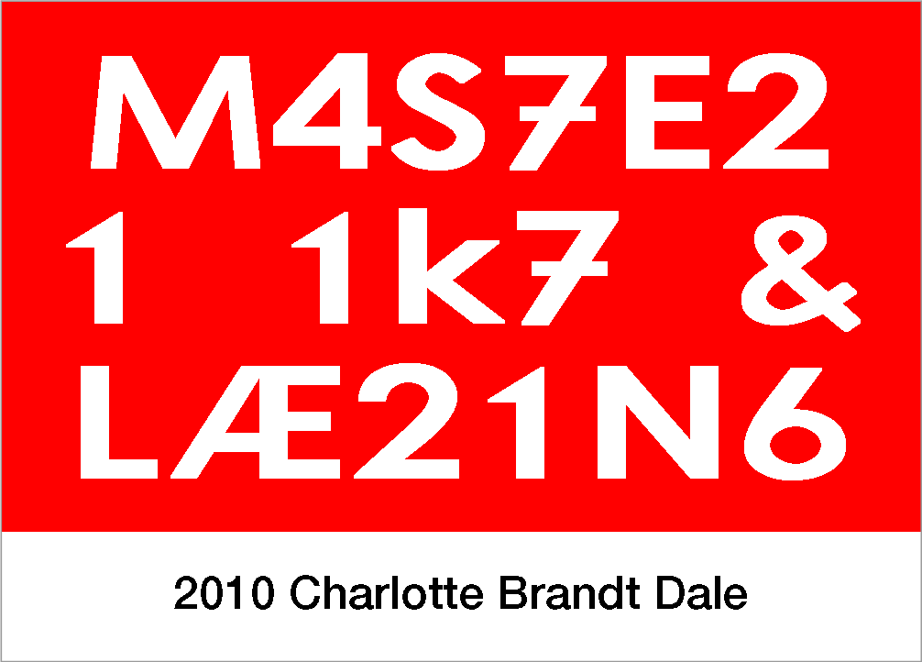

Studienummer: 20 08 09 86

Vejleder: Mie Buhl

Anslag: 125.409

Abstract:
This Master’s thesis is a theoretical and analytical project. The question raised as the main problem of this thesis is: How can visual aesthetic aspects support didactic design and thus the learning process in digital learning resources? The thesis concludes though a basis of theories, that the involvement of visual aesthetic elements in digital learning environment is selected to extend the meanings of learning content.

Abstract
This Master project is made from a problem-oriented angle, focused on a specific issue identified in a problem formulation and through this illustrates and analyzes the described problem.
It is a theoretical /analytical project for which a mock-up is produced as a solution to the inclusion of images and aesthetic elements in didactic design.
The basis of the project is digital learning environments, and focuses on learning potentials in visual aesthetic elements of didactic design.

How can visual aesthetic aspects support didactic design
and thus the learning process in digital learning resources?

The methodical work is comprehensive with theoretical analysis based on key concepts within the Art and Design subject. These are inspired by an analytical image model as well as by concepts to analyze the image domains. This is to qualify the field images and aesthetics of didactic design.
Empirical data(websites), is analyzed through the above theories in the context of different theoretical perspectives about learning, didactics and didactic design.
In the chapter of theoretical learning, theories about individual and social learning are discussed.
As a basis for theories and reflections on didactics, there is chosen a teaching model which gives a concrete and comprehensive framework for analyzing teaching materials.
Attention is also focused on the involvement of Ict-tools in teaching design contexts, and the associated theories of synchronous and asynchronous work as well as the use of Web. 2.0 Services in digital learning environments.
Analysis of 3 selected digital learning environments shows that the involvement of visual aesthetic elements of the digital learning environment is not random, but predominantly selected to extend the meanings of learning content. The visual aesthetic elements in the learning environment, is also selected for the different age groups, the teaching material is produced for.
There is also concluded that the interaction and transaction becomes a part of the problem solutions, and the material is not the student's individual and private but social to use among others who will work with the same subject.
The conclusions of the analysis are used as a basis for making a didactic design proposal for a digital learning environment.
The Master project proposes in its perspective that the challenges for future didactic designer will be particularly to open students' ways to recognize aesthetic elements and let them find new meanings.

Resume

Dette masterprojekt er udarbejdet i forbindelse med masterstudiet ”Ikt og læring”(MIL) ved universiteterne AAU, AU, RUC, DPU og CBS.
Projektet er lavet ud fra en problemorienteret vinkel, der er fokuseret på et særligt afgrænset spørgsmål i en problemformulering og som gennem denne belyser og analyserer den beskrevede problemstilling.
Det er et teoretisk/analytisk projekt, hvor der tilhørende er udarbejdet en mock-up som et løsningsforslag til inddragelse af billedæstetiske elementer i didaktisk design.
I projektet tages der udgangspunkt i digitale læringsomgivelser, og fokuseres på læringspotentialer i billedæstetiske elementer i didaktiske design.

Hvordan kan billedæstetiske aspekter understøtte didaktisk design
og dermed læreprocessen i digitale læremidler?

Metodisk arbejdes der overordnet med teoretisk analyse med udgangspunkt i centrale begreber indenfor det Billedkunst-området. Disse er bl.a. inspireret af en billedanalytisk grundmodel, samt begreber der analyserer billeddomæner. Dette gøres for at kvalificere feltet billeder og æstetik i didaktisk design.
I projektet benyttes teorigrundlaget til at analysere tre udvalgte læringsomgivelser tilgængelige på internettet.
Empirien bliver analyseret gennem inddragelse af de ovenfor nævnte billedanalytiske teorier i sammenhæng med forskellige teoretiske perspektiver på læring, didaktik og didaktisk design.
I det læringsteoretiske felt inddrages og diskuteres teorier omkring individuel og social læring, med udgangspunkt i mental- og socialkonstruktivistiske tilgange til læring.
Som udgangspunkt for teorier om og overvejelser vedrørende didaktik, er der i projektet valgt en didaktisk model, som giver en konkret og overskuelig ramme for analyse af undervisningsmaterialer/forløb og understreger faktorer og relationer, der som udgangspunkt er nødvendige for at analysere eller planlægge et læringsforløb.
Der fokuseres ligeledes på inddragelse af it-værktøjer i didaktiske design sammenhænge og til det inddrages teorier vedrørende synkrone og asynkrone arbejdsformer, samt brugen af web. 2.0 services i digitale læringsomgivelser.
Analysen af 3 udvalgte digitale læringsomgivelser viser at inddragelse af billedæstetiske elementer i digitale læringsomgivelser ikke er tilfældige, men overvejende udvalgt til at udvide betydninger i læringsindholdet. De billedæstetiske elementer i læringsomgivelserne, er ligeledes udvalgt med henblik på de forskellige aldersgrupper undervisningsmaterialet er udarbejdet til.
Der konkluderes også, at hvor interaktion og transaktion bliver en del af opgaveløsninger, bliver materialerne ikke elevens individuelle og private, men formidlede og sociale blandt andre der vil arbejde med samme emne og at viden hermed bliver en proces, hvor eleven interagerer med omgivelserne.
Konklusionerne af analyserne benyttes som grundlag for at komme med nogle afsluttede beskrevede didaktiske designforslag, samt en mock-up af til valg af billedæstetiske elementer i en digital læringsomgivelse.
Masterprojektet beskriver i sin perspektivering at udfordringerne for fremtidens didaktiske designer, især vil være, at åbne for elevernes æstetiske erkendemåder og lade dem finde nye betydninger.

Indholdsfortegnelse
Abstract 1
Resume 3
Indholdsfortegnelse 5
1 Indledning 8
1.1 Hovedspørgsmål 8
1.2 Problemformulering 9
1.3 Afgrænsning 9
1.4 Projektets genstandsfelt 9
2 Overordnede metode 10
2.1 Undersøgelseslogik 10
2.3 Teorien 11
2.4 Analyserne 12
3 Introduktion til empiri 12
3.2 Empiri 13
4 Teoretisk grundlag for analysen 15
4.1 Visuel kultur 16
4.2 Billedlogik 17
4.3 Inspiration fra analysemodel 17
4.4 Billeddomæner 19
4.5 Læringsteori 20
Erfaring 20
Handling 20
Interaktion 21
Refleksion 21
Mental-konstruktivisme 21
Piaget 22
Kolb 22
Social-konstruktivistisme 23
Vygotsky 23
Bruner 24
Mesterlære og situeret læring 25
Social teori om læring 25
4.6 Didaktik 26
Læringsforudsætninger 26
Rammefaktorer 27
Mål 27
Indhold 28
Læreprocessen 28
Vurdering 28
4.7 Ikt 29
Remediering 29
Redidaktering 30
4.8 Ikt-værktøjer 30
Meningsdannelse 30
Synkrone og asynkrone arbejdsformer 31
4.9 Web 2.0 31
5 Analyse af tre udvalgte websites 33
5.1 Arksite 33
Formålet med websitet 33
Indhold 33
Læringskategorier 33
Oplevelser 34
Beskrivelse af den visuelle del af websitet 34
Det metodiske niveau 39
Det strategiske niveau 40
Billeddomæner 41
Ikt værktøjer 43
5.2 Delkonklusion 44
5.3 Den digitale billedskole 45
Beskrivelse af den visuelle del af Den digitale billedskole 46
Det metodiske niveau 49
Det strategiske niveau 50
Billeddomæner 50
Didaktik og læringsteoretisk baggrund for valg af billedæstetiske elementer 51
Ikt værktøjer og Web 2.0 51
5.4 Delkonklusion 52
5.5 Billedguiden.dk 52
Beskrivelse af den visuelle del af websitet 53
Det metodiske niveau 56
Det strategiske niveau 57
Billeddomæner 57
Didaktik og læringsteoretisk baggrund for valg af billedæstetiske elementer 58
5.6 Delkonklusion 58
5.7 Konklusion 59
6 GRAFISK DESIGN - en digital læringsomgivelse 60
6.1 Didaktisk design i GRAFISK DESIGN 61
Mål 61
Målgruppe 62
Visuel kultur 62
Læreprocessen 62
Rammefaktorer 63
Indhold 64
6.2 Billedæstetiske elementer i GRAFISK DESIGN 65
Det metodiske niveau 68
Det strategiske niveau 69
Billeddomæner 70
Ikt værktøjer og Web 2.0 73
7 Perspektivering 73
8 Litteraturliste 74
8.1 Websites 76
9 Bilag 78
9.1 Website med Mock-up af GRAFISK DESIGN 78
9.2 CD med skærmbilleder 78
Arksite 78
Den Digitale Billedskole 78
Billedguiden.dk 78
GRAFISK DESIGN 78

1 Indledning
Vi omgiver os alle med billeder i forskellige sammenhænge og på mange niveauer i vores hverdag. Fra færdselsskilte og lysende posters i byen, til instruktive anvisninger af samlesæt fra LEGO og IKEA, i billeder og videoer på Flickr og Youtube, og i forbindelse med design, arkitektur og kunst på museerne.
Vi iscenesætter os selv gennem billeder og bruger dem til at få oplevelser og brugbare informationer bl.a. i undervisningssammenhænge. Udvikling af visuelle kompetencer og æstetiske læreprocesser kan være en didaktisk metode til viden og erkendelse og eleverne må udvikle visuelle kompetencer til at undersøge og blive i stand til at forstå og formidle til andre. Derfor bør skolen være med til udvikling af elevernes kompetencer til at identificere og angribe problemstillinger fra forskellige vinkler og med forskellige metoder.
Det centrale i æstetisk læring er at udvikle erkendelser, der er grundlaget for at eleverne kan formulere sig billedsprogligt samt verbalsprogligt og ved at udvikle og benytte visuel æstetisk tilgang i digitale læremidler, er der ligeledes muligheder for at gribe de engagerede elever og indfange og formulere områder i undervisningsstoffet, som ikke kan ske ved andre sproglige former(Skov, 2009, p. 47-49).

1.1 Hovedspørgsmål
Formålet med projektet er at kunne kvalificere virtuelle læremidler for kreative fag som Billedkunst og Design. Med udgangspunkt i begrebet visuel kultur, hvor kunst, skole og massekultur flyder sammen, vil det være en opgave for skolen/lærerne at udvikle de studerendes visuelle kompetencer i blandt andet design og layout, og her må det for underviseren være vigtigt at have bevidsthed omkring betydningen af at inddrage visuelle æstetiske virkemidler i læreprocesserne via digitale læremidler, samt stille krav til tilrettelæggeren af didaktiske design. Dette projekt er uover at være et bidrag til overvejelserne omkring inddragelse af visuelle aspekter i didaktiske design, et projekt der:
- indeholder en problemstilling, som er faglig interessant, og som derfor ligeledes må have interesse for undervisere og fagfolk fra faget Billedkunst
- er en samfundsmæssig stillingtagen til undervisning, der varetages i digitale læringsomgivelser
- er konstruktiv kritik af det teoretiske grundlag for udarbejdelse af digitale læremidler
- er et supplement til overvejelser om udarbejdelse af nye digitale læremidler
Ovenstående leder hen mod følgende

1.2 Problemformulering
Hvordan kan billedæstetiske aspekter understøtte didaktisk design
og dermed læreprocessen i digitale læremidler?

1.3 Afgrænsning
I projektet arbejdes med billedæstetiske elementer, der indgår i digitale læringsomgivelser. Det billedæstetiske område begrænses til ikke at omhandle video/levende billeder, flashbilleder eller animationer.

1.4 Projektets genstandsfelt
Målet med projektet er at undersøge et område, der har min særlige interesse som underviser i faget Billedkunst, nemlig billedbrug- og betydninger i digitale læremidler og hvordan billeder kan understøtte didaktisk design og dermed læreprocessen i disse digitale læringsomgivelser.
Med ikt-baserede læremidler har billeder, grafik og lyd fået en stigende betydning i kraft af det mulige samspil mellem disse. Som en visuel del af digitale læremidler udgør billeder deres egne faglige problemstillinger, et spændende og relevant område der sætter fokus på arbejde med læring i virtuelle omgivelser. Den velkendte forståelse af billeder kan nemt overføres til computeren via scanning, digital fotografering m.m. Fotos, tegninger, malerier og grafiske tryk har hver deres karaktertræk. Når disse digitaliseres, udvides og fornyes de muligheder der tidligere har været i de analoge billedformer.
Digitalisering af billeder gør det muligt, at arbejde med fysisk eksisterende billeder som digitalt producerede billeder, der så igen kan bearbejdes i det uendelige i stadig nye versioner og heraf følgende uendelige muligheder for betydningsdannelse.
Den didaktiske designers reflekterede billedvalg kan hermed facilitere æstetiske læringspotentialer i betydninger, der kan adskille sig fra erkendemåder, som er baseret på kendsgerninger og faktuelle forhold(Buhl , 2007, p.1).

2 Overordnede metode
Der arbejdes overordnet med teoretisk analyse af nogle centrale begreber indenfor det Billedkunst-område, som jeg beskæftiger mig med i mit daglige virke. I projektet benyttes teorigrundlaget til at analysere tre udvalgte læringsomgivelser tilgængelige på internettet. Konklusionerne af disse analyser benyttes til at komme med nogle afsluttede beskrevede forslag, samt en mock-up af billedvalg i egen digitale læringsomgivelse.

2.1 Undersøgelseslogik
Da undersøgelsesfeltet er komplekst og ikke består af organiserede informationsstrukturer, er der i projektet valgt kvalitativ metode. Gennem en undersøgelseslogik med et fleksibelt design, hvor undersøgelsens hovedkategorier ikke er fastlagt på forhånd, men udvikles som en funktion af selve undersøgelsesarbejdet, arbejdes der med at analysere og undersøge didaktisk billedbrug og betydninger i digitale læremidler(Dalher-Larsen, 2008 p. 29).
I undersøgelsen inddrages analyser af tre websites på baggrund af udvalgte teoretiske tilgange. For at kunne udarbejde analyser, der kan sige noget om tilrettelæggelse og planlægning af billedbrug i digitale læremidler, har det været nødvendigt at hente teorier fra det i forvejen udforskede undersøgelsesfelt indenfor billedæstetiske aspekter i digitale undervisningsmidler i faget Billedkunst. Der arbejdes med udgangspunkt i begreberne Visuel Kultur, Billedlogikker og billeddomæner i beskrivelsen af billedæstetiske elementer, samt med didaktiske og læringsteoretiske overvejelser om, hvilken betydning remediering og inddragelse af Ikt-værkøjer/Web 2.0 har for den læring, der kan finde sted i digitale læremidler.
I analysen arbejdes der med virtuelle læringsomgivelser og det vil derfor gennem didaktiske og læringsteoretiske vinkler, gøres muligt at analyseres visuelle og billedæstetiske læringspotentiale i websitene.
Gennem begrebet Visuel kultur åbnes for arbejdet med forskellige billedlogikker, der er et forsøg på at tydeliggøre og skabe forståelse for nye billedformer indenfor kunst og design. For at kunne påvise andre aspekter af æstetisk produktion, inddrages Mie Buhls billedæstetiske analysemodel, hvor der arbejdes på to niveauer. Det metodiske, der dækker over den terminologi der er til rådighed for æstetisk produktion, som beskrives på baggrund af traditionelle billedformer som f.eks. tegning, maleri og skulptur, altså det materielle billedes terminologi. Som et andet analytisk redskab i analysen, benyttes det strategiske niveau, som er en terminologi der indfanger det immaterielle billedes æstetiske former. Disse begreber udspringer af et ph.d.-forskningsprojekt af Mie Buhl i 2002(Buhl 2004 p. 6).
Begrebet billeddomæner inddrages i analysen for at blive i stand til at identificere, hvordan billeder er billeder, hvordan billeder relaterer sig til et læremiddels indhold, samt til nogle af de funktioner billeder kan have med særligt fokus på æstetik.
2.3 Teorien
Der har været brug for at inddrage teorier, med forskellige vinkler på læringsteori, for at kunne indfange de forskellige aspekter af læring der ligger i valg af billeder på sitene. Det har været naturligt for processen at inddrage teorier fra to konstruktivistiske retninger mental- og socialkonstruktivisme, for at danne et bredt grundlag og indblik i brug og betydning af billeder i læringsomgivelserne.
Som udgangspunkt for teorier om og overvejelser vedrørende didaktik i projektets analyse, er der valgt at tage udgangspunkt i Hiim og Hippes didaktiske relationsmodel. Modellen giver en konkret og overskuelig referenceramme for analyse af undervisningsmaterialer/forløb og understreger faktorer og relationer, der som udgangspunkt er nødvendige for at analysere eller planlægge et læringsforløb(Hiim og Hippe, 2007, p. 48-49). Hiim og Hippes model bygger på en bred forståelse af didaktik, og der ligger implicit mulighed for at analysere forhold i læringsforløbet, så man undgår et dominerende fokus på f.eks. indhold el. mål. Modellen er bl.a. valgt fordi den ikke bygger på kontrol men derimod er:
"hensigten at den didaktiske relationsmodel nærmere er en kritisk analyse og forståelse af undervisningen, ud fra en bred, kritisk orienteret videnskabs- og didaktikopfattelse" (Hiim & Hippe, 2007 p. 72,74).

2.4 Analyserne
Analyserne tager udgangspunkt i digitale, virtuelle læringsomgivelser og det har derfor været en vigtig del at kunne få indblik i de Ikt-værktøjer og Web 2.0 services, der er valgt og benyttet på de udvalgte websites.
For at finde ud af i hvor høj grad de 3 udvalgte websites indeholder adgang til sociale softwares og de mulige læringspotentialer det kan indeholde, stilles der spørgsmål til læringsomgivelsernes muligheder for levering af kommunikation mellem grupper, om de giver mulighed for kommunikation mellem mennesker, og om de giver mulighed for indsamling og deling af ressourcer hvilket muligheder der er for videndeling, deltagelse eller kollaborativ læring mellem elever via internettet.
Der er til analyserne udvalgt tre forskelligartede websites indenfor undervisning i faget Billedkunst for at give et bredt indblik i, hvad der kan repræsentere faget i en digital læringsomgivelse. De har udover forskellige pædagogiske og samfundsmæssige afsæt, også praktiske og økonomiske ressourcer der har vidt forskellige interesser.

Ved inddragelsen af forskellige teoretiske tilgange i opbygningen og gennemarbejdningen af websiteanalyserne, og derigennem indhentning af opgavens empiri, skabes et grundlag for diskussion af, hvilke teorier der findes anvendelige til kvalifikation af egne forslag til billedæstetiske inddragelser i digitale læremidler, som vil blive præsenteret sidst i opgaven.

3 Introduktion til empiri
I dette afsnit introduceres empirifeltet. Først med definitioner på nogle af de begreber der benyttes i projektet, dernæst med beskrivelser og begrundelser for valg af websites til analyserne, derefter en kort beskrivelse af teoriapparatet og sidst, hvordan dette benyttes i de tre analyser.

Digitale læremidler defineres her som læringsomgivelser der indeholder og omfatter alt det, en lærer bruger som støtte i undervisningen, f.eks. opslagsværker, kort og romaner m.m. Stadigt flere læremidler findes i digital form, således at de nye, digitale medier og informationsteknologien udnyttes til at fremme læring via produkter, tjenester og processer.
Digitale læremidler er normalt produceret med et fagligt udgangspunkt eller et fagligt sigte.
Dette forhold adskiller de digitale læremidler fra de åbne værktøjsprogrammer som f. eks. programmer til at tegne grafer i matematik.
Læringsobjekt defineres som en webbaseret, digital entitet, eksempelvis et program, et tekstdokument, et billede, et filmklip m.m., som i kraft af sit indhold kan indgå i eller understøtte en lærings- eller undervisningsaktivitet, helt eller delvis via internettet(Hundebøl, 2006, p. 5).

3.2 Empiri
Der er valgt tre websites ud fra forskellige kriterier, indeholdende ligheder og forskelle. Ved at inddrage tre forskelligartede læringsomgivelser i analysearbejdet, skabes der et bredt grundlag for indsigt i billedæstetiske, didaktiske, og læringsteoretiske aspekter indenfor digitale lærermidler.

Lighederne består i, at de tre læringsomgivelser:
- er digitale læringsomgivelser, der har udgangspunkt i faget Billedkunst
- har målgruppen, unge fra 8. skoleår og ind i gymnasiefaget Billedkunst
- er didaktisk udarbejdet til undervisning
- inddrager billeder som en del af undervisningsmidlet
- er læremidler, der indeholder læringsobjekter, der er gratis open source, freeware, internetbaserede og delvis brugergenererede dvs. produceret af lærere, personer med pædagogisk baggrund indenfor Billedkunst eller elever.
I valgene af de tre websites er der taget højde for forskellige, som at de:
- præsenterer tre områder af Billedkunstfaget: Arkitektur/Design, Billedanalyse og Billedfremstilling
- er udarbejdet af forskellige institutioner/personer med forskellige pædagogiske baggrunde: 1. Undervisningstjenesten på Dansk Arkitektur Center i samarbejde med Skolemedia, 2. et kunstmuseum(Kunsten, Nordjyllands Kunstmuseum)(lektor Lars Brix Frandsen og lektor Steen Hestehave) og 3. Lærer Ann-Birthe Overholt Nicolaisen, der har undervist 6 år i grundskolens overbygning i dansk og billedkunst.
- har forskellige pædagogiske og/eller kommercielle interesser.

Da opgavens interesseområde er billedvalg og æstetik i læringsomgivelser indenfor Billedkunst(fra grundskolens 8. skoleår og ind den gymnasiale uddannelse), vælges naturligt sites, der udbyder undervisning på disse niveauer. Det forventes herved at analysen vil kunne give indblik og erfaring i, hvilke kriterier der udvælges billeder ud fra, til undervisningssammenhænge og ved brug af Ikt-værktøjer.

Udgangspunktet for analysen er at udarbejde et forslag til en læringsomgivelse, der benytter sig af de mange mulige samarbejdsformer via Ikt-værktøjer, internettet og de Web 2.0 services, der er til rådighed. Det har derfor været interessant at inddrage websites, der udnytter nogle af de tilgængelige muligheder indenfor opensource internetbaserede freeware, og som ligeledes er udarbejdet af fagfolk fra Billedkunstområdet.

Fagbeskrivelserne for Folkeskolens Billedkunst som valgfag og for Billedkunst i Gymnasiet formulerer at:
"Eleverne skal undersøge og arbejde med relationen mellem form og funktion inden for arkitektur og design".(Fælles Mål 2009 - Billedkunst, Slutmål 8. /9. klassetrin, Undervisningsministeriet) og at:

"Det er fagets formål, at eleverne opnår forståelse for visuelle og rumlige fænomener, herunder billedkunst og arkitektur" og at:
"It bruges i undervisningen som kommunikationsmiddel, som udtryksmiddel, som billedreproduktivt medie, som informationssøgning og som kunstnerisk billedmedie.”(Billedkunst - stx, 2009, Undervisningsministeriet).
Ud fra bl.a. disse kriterier, er der til analysen valgt websites som repræsenterer Billedkunst bredt, herunder Design og Arkitektur, netop for at undersøge billedvalg, i digitale undervisningsmidler indenfor disse fagområder.
Det teoretiske grundlag for analyserne beskrevet i afsnit 4, danner basis for at gå ind og "spørge" til de billedæstetiske, didaktiske og læringsteoretiske valg i de tre websites. Samtidig belyses udnyttelsen af Ikt som medie i undervisningen ved inddragelse af teori, der omhandler Ikt og Web 2.0.
Analyserne benytter sig af en form for systematik, idet fremgangsmåderne for de tre siteanalyser er de samme. Der laves først en kort beskrivelse af websitenes didaktiske og læringsteoretiske mål og formål, samt beskrivelser af den tilrettelagte undervisning på sitene.
Herefter beskrives (et udpluk af) den visuelle del af sitet, som herefter analyseres ud fra en grundmodel der omhandler de billedæstetiske valg. Modellen tager udgangspunkt i Det metodiske niveau, samt Det strategiske niveau. Dernæst inddrages en analyse af billedvalgene ud fra teorier om brug af Billeddomæner. Sidst inddrages og sammenholdes didaktiske og læringsteoretiske baggrunde for billedvalg, med analyse af remediering og brugen af web 2.0 på sitene.
Det forventes, at måden analyserne er opdelt på vil kunne give nødvendig og nyttig viden til mine egne forslag om inddragelse af billeder i en digital læringsomgivelse. Først ved valg og kriterier der er gjort omkring websitenes undervisningsfaglige indhold, dernæst at det teoretiske indhold med inddragelse af et bredt læringsteoretisk felt, samt en didaktisk helhedsmodel, vil kunne belyse og give indblik i feltet der omhandler planlægning af den læring der lægges op til via billeder og æstetik, men også i didaktiske og læringsteoretiske tilrettelæggelse af undervisning i det didaktiske design. Sidst lægges der hovedvægt på den billedæstetiske del, gennem arbejdet med Mie Buhls billedanalysemodel. Analysen kan benyttes som beskrivelsesmuligheder i forhold til pædagogisk kontekst, og kan repræsentere nye strategier der omhandler begrundelser for valg af billeder og belyse hvilke potentialer for læring der er til stede i de tre udvalgte digitale læremidler(Buhl., 2004, p. 33-38).

Ved at benytte teorier om Billeddomæner, som tager udgangspunkt i, at der ikke findes rene billeder eller ren tekst og som laver en tredeling i: billeder, tekst og notationer(bogstaver, tegn, farver, former, linjer) altså hvor former, farver, bevægelser, retninger og overflader har betydning. Begrebet Billeddomæner en med til at lave et koncept, hvor den lærende er specifik aktør i den digitale læringsomgivelse(Buhl, 2008, DD, p. 153-157).

Disse analyseelementer vil være nyttige og nødvendige aspekter i arbejdet med opbygningen af et forslag til en digital læringsomgivelse, der indtænker visuel kultur som ny pædagogisk faglighed, og hvor udfoldelse af æstetiske formuleringer, gør at eleverne har mulighed for at få ny indsigt(Buh, 2003, Visuel kultur, p. 1-18).

4 Teoretisk grundlag for analysen
I det følgende beskrives det teoretiske grundlag for analyserne af 3 udvalgte websites. Da udgangspunktet for undersøgelsen er, at finde ud af hvilken betydning billeder har for den læring der kan finde sted i virtuelle læringsomgivelser og for at kvalificere feltet omkring billeder og æstetik i didaktisk design, vil der tages afsæt i tilgængelige begreber og teorier.

Billede defineres her som en synlig fremstilling af noget på en plan, afgrænset flade, såsom en tegning, en computeranimation, et aftryk, fotografi eller maleri. (ordbogen.com)
Æstetik forstås som en særlig form for erkendemåde. Der refereres til den tyske filosof Baumgartens udlægning af æstetik som videnskabsteoretisk begreb, der har sin egen form for rationalitet. Som begreb kan det forandre sig over tid, hvilket i et nutidigt perspektiv betyder at det er muligt at arbejde med forskellige forståelser af æstetik f.eks. som markering af forskelle med henblik på at iagttage det uiagttagelige. Dvs., formulere sig på en måde, der åbner for nye forståelser af verden gennem at realisere forskellige formmuligheder(Buhl, Unges, 2004, p. 14).

Didaktisk Design defineres i projektet, som design af ikt-baserede læremidler, hvor designets potentialer for læring er i fokus. Producentens "instrument" til at gennemtænke forestillinger om undervisning og læring med(Buhl, domæner, p. 2). En dialogisk proces mellem den praktiske udformning af et læremiddel, hvor udformningen forstås som en række operationer og refleksioner over disse operationaliseringer(Buhl, 2008, DD, p. 146).

Ikt defineres i som informationsvidenskaben, der udspringer af (videnskabelig) dokumentation. Informationsvidenskabens kerneområder er videnskabelig og faglig viden. Denne viden ses ud fra dels videnskabelige synsvinkler i betydningen: at fremme den videnskabelige erkendelse, og nærtbeslægtet hermed: facilitere løsningen af faglige problemer. Kommunikationsområdet derimod beskæftiger sig bl.a. med kommunikationens betydning for meningsdannelsen i samfundet, for viden set i forbindelse med oplysning, for politisk påvirkning, underholdning etc.(Hjørland 2006).

4.1 Visuel kultur
Med begrebet Visuel kultur, er grænsen mellem kunst og massekultur flydende og kan indeholde et bredt udbud af forskellige medier som: maleri, webart, grafik, objekter mm., som følger andre regler end kunstens måde at iagttage verden på. Det er en måde at reflektere på, hvor teorier og discipliner mødes og giver kombinationer som kan overskride grænser indenfor eks. kultursociologi, kulturantropologi, kunsthistorie, pædagogik og kommunikation(Buhl 2002 p.9).

4.2 Billedlogik
Mie Buhl har i et forsøg på at tydeliggøre og skabe forståelse for nye billedformer indenfor kunst, medie samt billedteoretiske discipliner, arbejdet med at identificere, hvordan forandringer kan forstås. Hun arbejder bl.a. ud fra Virillios billedlogistik, som vil blive beskrevet senere i afsnittet. Buhl beskriver computerens mest primitive funktion som simuleringen og bruger Yvonne Spielmanns udtryk, Fake, som er den særlige simulering der laves med computer, i f.eks. div. tegne- og billedbehandlingsprogrammer. I Fake, er det effekten af bedraget der er det interessante og de digitale billeder/former, kan dermed udfordre kunsten/unika ved at udfordre deres eget Fake og de er dermed ikke længere en repræsentation, men en præsentation og paradigmet er at anskue billedproduktion, som en præsentation og ikke som en repræsentation(Buhl, 2002, ph.d. p. 166-182).
Der tages udgangspunkt i begrebet paradoksal billedlogik, som en række valg, gentagelser og variationer, hvor producenten tematiserer sine egne iagttagelser, som iagttagelser og samtidig anvender nye iagttagelser. Et interaktionssystem mellem billedproducent og computer, som et sted, hvor reglerne for selektionerne er centrale. En accept af, at billedproduktion er at iagttage en forskel, hvor paradoksal billedlogik er en slags mestring af valgmuligheder. Et billedbegreb, hvor billedproduktionens didaktik er at undersøge, hvordan visuelle valg bestemmer et billede ud fra strategiske valg om hvordan, hvad og hvorfor(Buhl, 2002, ph.d., p. 191-196).
Mie Buhl tager bl.a. afsæt i Virillios billedlogistiske 3 led:
- Formel billedlogik: forhold mellem producent og recipient, med produkt som mellemkomst, eks. maleri, graveringer, arkitektur
- Dialektisk billedlogik: forhold mellem produkt og recipient med producenten som mellemkomst, eks. fotografi, film.
- Paradoksal billedlogik: forhold mellem proces og producent/recipient med produkt som mellemkomst, eks. video, laser, computer.

4.3 Inspiration fra analysemodel
Til analyse af de tre udvalgte websites tages der udgangspunkt i en analysemodel udviklet af Mie Buhl (2004), der har afsæt i de ovenstående begrebsområder Visuel kultur og Billedlogik, som en form for udtryk, der er tydeliggjorte og som kan iagttages ud fra et ønske om, at læring skal kunne finde sted. Analysemodellen har fokus på det kommunikative rum i en pædagogisk kontekst, (altså i dette projekts analyser) digitale læringsomgivelser i form af websites. Modellen er udviklet med begreber for æstetisk produktionsstrategier på grundlag af modsætninger mellem det materielle billede og computergrafik og arbejder i to niveauer: Det metodiske niveau, som er det materielle billedes terminologi(tema, form, teknik, betydning) og Det strategiske niveau, der indfanger det immaterielle billedes æstetiske formmuligheder(krav om udvælgelse og strategi for udvælgelse). Grundmodellen har 4 sider med 2 akser, hvor 1. Akse(horisontal)er teknik og form og 2. Akse(vertikal) er tema og betydning(Buhl, 2004, p. 5- 66).
Formålet med at arbejde billedæstetisk på niveauer som det metodiske og det strategiske i digitale læringsomgivelser er at:
- Kunne blive i stand til at tage stilling til, hvilke teknikker og former, der kan skabe de betydninger der ønskes for billedvalgene.
- At underviseren få mulighed for at tage stilling til begrebstematisering og visuelle repertoirer for udarbejdelse af digitale billeder, og hvordan disse vil påvirke billederne og dermed betydningen af den læring der finder sted.
- At de refleksive giver tilrettelæggeren af læringen mulighed for at finde ud af hvordan undervisningen skal præsenteres og i hvilken stemning det skal formidles.

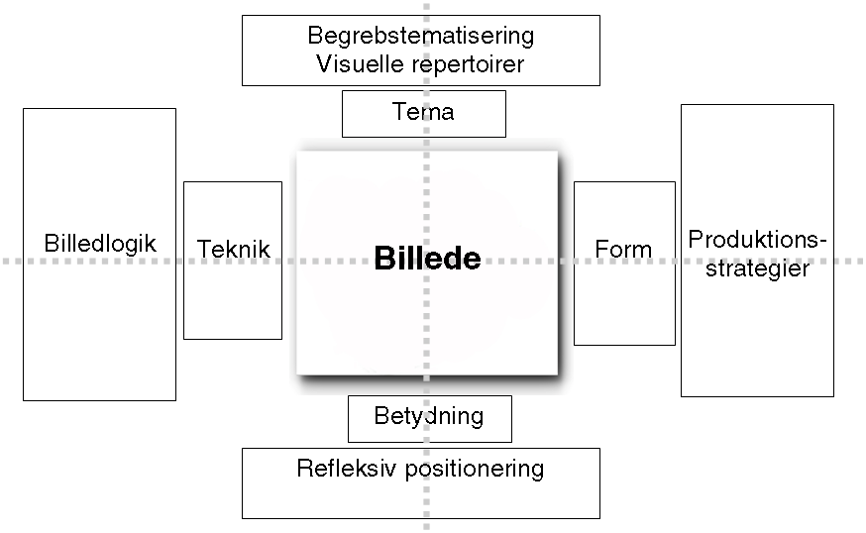
Grundmodel til billedanalyse

4.4 Billeddomæner
I analysen af hvilke læringspotentialer de digitale læringsomgivelsers billeder rummer, introduceres et begreb, billeddomæner, der med et billedteoretisk udgangspunkt kan benyttes til at formulere nye tilgange til den visuelle side af et didaktisk design.
Med interessen på billedets betingelser, har brugen af billeddomæner i de tre analyser i projektet en sanselig tilgang. Med et blik på hvilke kvaliteter der ligger i de valgte billeder, er der mulighed for at beskrive den måde et billede er sammensat på, inkl. tekst og fortæller hermed om de formkvaliteter, der ligger i en billedtilgang til et interface. Ligeledes om interaktion, hvor vi benytter andre og alternative ord til at beskrive billeder med. I billeddomæner påvirker tekst og billeder hinanden og tilgangen er en kunstnerisk måde at beskrive billedkategorier på.
Mie Buhl beskriver James Elkins´ begreb billeddomæner; at det vil synliggøre ubehandlede mellemrum mellem ren tekst og ren billede og som hun mener, vil indfange og anvende den visuelle kompleksitet i digitale læremidler. Endvidere at alle visuelle aspekter har funktioner som billeder og kan gøres til genstand for overvejelser som billeddomæner inkl. pynt og dekoration, som aldrig vil indgå neutralt i visuelle sammenhænge.
Der benyttes syv forskellige billedklassificeringer:
- Allografer
Dekorative skrifttegn, som kalligrafi, typografi, palæografi(middelalderskrift) og layout.
- Semasiografer
Billedord, som hieroglyffer og matematiske tegn.
- Pseudoskrift
Legeskrift, som eks. legeskrift for børn og astrologiske tegn.
- Subgrafer
Nonlineære fortællebilleder
- Hypografer
Regelløse billeder, Den flygtige drøm om det rene billede(Elkins), som f.eks. i nogle former for moderne kunst.
- Emblemata
Billede og tekst der fremmer hinandens betydning. F.eks. mønt/dronningens silhuet/20 kr. Et flydende overlap mellem tekst og billeder, der åbner for forståelse af visuelt komplekse interfaces og billeddomæner.
- Skemata
Visuelle struktureringer af genkendelighedstræk i billede, tekst og notationer eks. formers kontur, farve, lys og flade.(Buhl, 2008 DD, p. 154-157).
Ved inddragelse af Billeddomæner i analysen åbnes der muligheder for, at alle visuelle aspekter af fx et interface, har funktioner som billeder og baner dermed vejen for, at alle typer af visuelle fænomener, der kan indgå på kryds og tværs i digitale interfaces, kan identificeres og gøres til genstand for overvejelser som billeddomæner.

4.5 Læringsteori
I dette afsnit inddrages dele af teorier fra mental- og socialkonstruktivistiske læringsteoretiske retninger som et diskussionsgrundlag og for at danne indblik i de grundlæggende tanker bag undervisningen i de digitale læringsomgivelser. Dette gøres ligeledes som udgangspunkt i, at kunne indfange de aspekter af læring, der ligger i valgene af billedæstetiske elementer på websitene.

Erfaring
Ifølge John Dewey danner erfaring slutning og begyndelse som en syntese, en helhed. Vi gør os erfaring ved ny kognitiv, følelsesmæssig balance. (Løvlie 2000, p. 169) Han siger endvidere at erfaring er sansninger og følelser, som relationer mellem individ og omgivelser, altså at de erfaringer elever skal gøre sig ved at udtrykke sig i og om billeder(Løvlie, 2000, p. 181).

Handling
I den pragmatiske epistemologi er handling central for udvikling og afprøvning af viden(Løvlie, 2000, p. 165). Meningen ligger i brugen, i nytten, i handlingen og handlingen er den primære erfaringsenhed, hvor "både sansningen og bevægelsen er i og ikke udenfor handlingen". Disse aspekter kan inddrages i tankerne fra den pragmatisk epistemologi, hvori der dannes grundlag for konstruering af viden som en metode, og hvor tankeprocessen er rettet mod fremtiden og viden er en proces og ikke er noget objekt, men noget der manifesteres og skabes ved handling. I skabelsen af viden, er der ingen adskillelse mellem det anerkendende subjekt og det objekt der erkendes og subjektet er ikke passiv modtager af objektet. Ud fra disse tanker vil viden om faget opstå i den interaktion eleverne har med faget gennem øvelser(P.H.C. 2000, p. 114-120).

Interaktion
I diskussioner og forhandlinger der opstår mellem eleverne i fælles billedarbejde, bliver interaktioner og transaktioner ikke elevens individuelle og private, men formidlede og sociale i blandt andre der arbejder med emnet(Løvlie, 2000, p. 177) og det er der, hvor viden bliver en proces, i individets interaktion med omgivelserne(P.H.C, 2000, p. 115).
Man kan antage at læring om kunsten her kan blive en del af idealet om den deltagelse og den frie interaktion der også udgør demokrati, en form for fælles kommunikeret erfaring, deltagelse og kommunikation(Løvlie, 2000, p. 165, 193).

Refleksion
Schön beskriver handlingsrefleksion som der, hvor eleverne giver sig selv lov til at erfare de overraskelser og den kreativitet der kan opstå i arbejdet med billedkunst.
Vigtigheden i at give eleverne mulighed for at reflektere via dialog undervejs i de fleste arbejdsprocesser i faget billedkunst, betyder at der kan opstå øget handlingstidsrum(the action present), som er den tid eleverne har til at handle i, at handlingstvangen(når man skal tage hurtige afgørelser), nedsættes og der skabes rum for handlingsrefleksionen(Dale, 1998, p. 217-219).
Refleksion indgår som en del af processen i et billedskabende fag i situationer, hvor eleverne oplever tvivl eller undren og deres overbevisninger bliver udsat for alternativer og rutiner bliver forstyrret ved refleksiv tænkning og hvor det at søge efter en underlæggende forklaring på overbevisningerne, bliver centralt for den refleksive tænkning(P.H.C. ,2000, p. 121-123).

Mental-konstruktivisme
Kognitive tanker fra Piagets erkendelsesteori, danner grundlaget for konstruktivismen, hvor viden defineres som tankestrukturer (skemaer), der som et netværk af meninger og begreber er i stand til at fange virkeligheden og give den mening.

Erfaringslæring indeholder 4 erkendelsesmåder og som tillagte undervisningsformer hører de til i den mental-konstruktivistiske retning sammen med Piagets kognitive skemaer, der har sine pædagogiske tanker om at, fremme den enkeltes tankevirksomhed og udvikling af mentale skemaer via kognitive konflikter. Teorien er udviklet af Kolb og inddrager udover Piaget også teorier som understøtter tanker om modsætningen mellem indtryk (som giver ideer styrke) og tanker og ideer (som målretter ens virksomhed) fra Dewey og teori om modsætningen mellem konkrete erfaringer og abstrakte begreber.

I Radikal konstruktivisme menes der, at vi konstruerer vores erfaringer selv, med teorier om verden i vores egen bevidsthed(i form af mentale repræsentationer). Pædagogisk betyder det at læreren må tilegne sig kendskab til den enkelte elevs tænkemåde central.

Operativ konstruktivisme, hvor det psykiske og sociale er to adskilte områder der opererer med hvert sit forskellige sæt af elementer hhv. følelser, tanker og kommunikation. Sproget er et medie som gør kommunikation mulig og undervisning er kommunikation(Dolin, 2001, p, 194).

Piaget
Piaget arbejder med læring som stadieteori, hvor erkendelsesudvikling gennemløber en række nødvendige og uomgængelige udviklingsstadier på forskellige alderstrin. (Illeris, 2006, p. 49, 66) Han skelner mellem assimilativ og akkomodativ læring. Assimilativ læring, som tilføjer og udbygger læring, hvor der i forvejen er etableret et område med viden og akkommodation, som en optagende organisme, der ændre sig selv for at overkomme påvirkninger fra omgivelserne. Læring er en omstrukturering af etablerede vidensstrukturer, forståelsesmåder og bevægelsesmønstre med nye påvirkninger og sammenkobling af noget nyt med det der allerede er. (Illeris, 2006, p. 50,51,53,57)

Piagets teori om, hvordan børns udvikling foregår i stadier, hvor hvert stadie kendetegnes ved en bestemt logik, der er baseret på de foregående. Disse tanker om den kognitive del af læring, er sammenkoblet med Dewey og Levin i Kolbs erfaringsteori, hvor der opstilles en læringscirkel, der indeholder stadierne i en læreproces. Der er to dimensioner i læring, begribelse og omdannelse og der er 4 orienteringer, der hver især passer til stadier i læringscirklen. Der defineres 4 former for erkendelse. Læring sker i en cyklus, hvor der veksles mellem de fire erkendelsesformer.

Kolb
Kolbs læringscirkel, der som grundtanke bygger på læring ud fra tankerne om erkendelse, der forudsætter begribelse af en oplevelse og omdannelse af oplevelsen og forholder sig ud fra de to begreber til: Konkrete erfaringer, reflekterende observationer, abstrakte begrebsdannelser og aktive eksperimenter. Læringen opstår som en cyklus i en proces, hvor der veksles mellem fire erkendelsesformer, den ene omhandler konvergent erkendelse, der bl.a. indeholder aktiv eksperimentering, divergent erkendelse, der er observationer vedr. meninger og værdier, assimilativ erkendelse, som søger at passe virkeligheden ind i en given struktur og sidst akkomodativ erkendelse, der er med til at finde muligheder der tilpasser sig skiftende omstændigheder(Dolin, 2001, p. 194-195).

Social-konstruktivistisme
I den social-konstruktivistiske retning, som er baseret på Vygotskys tanker, bliver mening dannet i social interaktion og pædagogisk er grundtanken, at man opbygger kommunikative fællesskaber (i klassen).
I Virksomhedsteorien formidles subjektets forhold til omverdenen gennem produktiv virksomhed og det eksterne internaliseres gennem brug af kulturelle frembringelser (artefakter) og hvor det sociale kommer før det individuelle. Pædagogisk set, skal eleverne indføres i de kulturelle frembringelser via en voksen vejleder.

Vygotsky
I et af Vygotskys hovedbegreber indgår leg og undervisning i den psykiske udvikling hos barnet. I billedkunst er det vigtigt at bruge legen til at være med til at fremkalde fantasi og engagement i processen af fremstilling af billeder. Sammen med den planlagte undervisning for faget, er udgangspunktet for læreren at bestemme forholdet mellem den enkelte elevs aktuelle selvstændige kunnen og hvilke opgaver eleven er i stand til at løse med vejledning af læreren, begrebet: "zonen for nærmeste udvikling" Med udgangspunkt i denne teori er afsættet at møde eleven i billedkunstundervisningen med udfordringer der sigter på at ramme elevens nærmeste udviklingszone med opgaver der giver eleven tilpassede udfordringer og orientere sig mod nærmeste fremtidige niveau for undervisningen(Dale, 1998, p. 59-60).

Ifølge Vygotsky bliver mening dannet i social interaktion, hvor mental udvikling er evnen til at beherske kulturelle symboler og strukturer og som ser erkendelse som at kunne handle og skabe mening i den kultur, man er en del af. Den enkelte elevs vekselvirker med omverdenen og organiserer et dialektisk (gennem samtale) subjekt-objekt forhold gennem samarbejde med andre elever. (Dolin, 2001, p. 198-199) Sproget og dermed dialogen må indgå som vigtige mentale funktioner hos eleverne og brugen af ord i billedkunstfaget indgår som levende sammenslutninger af lyd og mening der indgår som refleksion i og under arbejdet med billeder. Ord er meningsbærende enheder som forudsætter en indlæring af begreber og betydninger som er vigtige elementer i dialogen omkring billeder. Vygotsky taler om "sproglig tænkning", hvor elevens sociokulturelle erfaringer spiller en vigtig rolle i udvikling. Ved problemløsning, kommunikation og forståelse og gennem aktivitet og deltagelse udvikles eleverne begreber(Øzerk, 2006, p. 115).

Bruner
I Bruners konstruktivistiske ide´ om det narrative, danner mennesket sine egne billeder i sin egen historie og den personlige identitet formes med erfaring og handling til mening. De humanistiske tanker om kulturen der former det menneskelige liv/sjæleliv og giver handlingen mening. Bruners udtryk, mening i handling, som er processer og transaktioner, der indgår i konstruktion af mening og som man i denne indtænkning kan vælge at forstå som den udarbejdende og eksperimenterende del af Billedkunstfagets. I søgen efter årsag i handling eks. i et eksperiment med farver, søger eleverne efter mening(Bruner 1990, p. 33).
Mening er her ikke at eleverne kun får resultater der er målbare, men også mening i processen og det at gribe måske uforklarlige oplevelser, der kan opstå undervejs i den billedskabende proces.
Mening er her, i sig selv et kulturelt formidlet fænomen som er afhængig af, at der i forvejen eksisterer et fælles symbolsystem, som ikke kun består af et tegn og en referent, men også af en interpretant (en forestilling om verden).

"an interpretant, a symbolic scema for mediating between sign and "world" - an interpretant that exists at some higher level than the word or the sentence, in the realm of discourse itself"(Bruner, 1990, p. 46-47).

I Jerome Bruners beskrivelse af begrebet erfaringsorganisation tager han udgangspunkt i det han kalder folkepsykologien (et folks egen psykologi), som afspejler kulturen, hvor dens organiserende princip er narrativt (Bruner, 1990, p. 39-42) og veksler med kulturens skiftende reaktioner på verden og menneskene i den og understreger, at erfaring er en indramning - en konstruering af en verden, som er i narrativ form(Bruner, 1990, p. 56).
I kulturen bliver mening offentlig og fælles og sproget, der har en narrativ meddelelsesform, bruges som deltagelse(Bruner, 1990, p. 11-12). Bruner taler om at det han kalder for folkepsykologien (et folks egen psykologi) afspejler kulturen, dens organiserende princip er narrativt (Bruner, 1990, p. 42) og den veksler med kulturens skiftende reaktioner på verden og menneskene i den. Mennesket handler på baggrund af tro, ønsker og hvilke mål der vil opnås(Bruner, 1990, p. 39-40).

Elevernes møde med hinanden i fælles oplevelser og i samarbejdet med hinanden, når de eks. arbejder på fælles billedskabende projekter og hvor forskellige dele bidrager til et komplekst hele i Billedkunst og giver eleverne mulighed for at interagere og skabe den menneskelige interaktion og virkelighed, der er resultat af langvarige og indviklede konstruktions- og forhandlingsprocesser i kulturen(Bruner, 1990, p. 24).

Mesterlære og situeret læring
Mesterlære er en social praksis, hvor læring er et af dens karakteristika. Udgangspunktet er deltagelse i et praksisfællesskab for at eleverne derigennem kan tilegne sig faglig identitet og læring uden formel undervisning og evaluering gennem praksis, "Learning by doing". Lave, er inspireret af Dewey og Vygotsky og ser læring som en del af social praksis, der finder sted ved skiftende deltagelse i skiftende social praksis og dermed som en social proces, der finder sted i alle former for sociale aktivitetssammenhænge. Den uformelle læring finder sted i den sociale praksis og ses som substantielle, identitetsændrende transformationer, som også kan være multiple, strukturerede læreprocesser. Lave taler om at læring består af tre dele, Telos, subjekt/verden-relationer og læringsmekanismer. Telos fokusere på læringens bevægelsesretninger og forandringer i deltagerbaner, subjekt/verden-relationer er tankerne om, hvor virkeligheden befinder sig og hvordan vi kan erkende den og sidst handler læringsmekanismerne om de specifikke måder vi deltager på, hvordan vi bliver deltagere og hvordan deltagere og praksis ændre sig. Lave siger dermed at læring ved bestemte måder at deltage på er forskellige i bestemte situerede praksisser. Læring i deltagerbaner er tværkontekstuelle forbindelser mellem kontekster, noget der bevæger i en retning, det, at der bliver mere af "noget", at trænge dybere ned i noget, foretage sig ting på andre måder og eks. ændre ved hvordan andre/en selv er socialt placeret, som bevægelse over tid, rum, sted og praksisfællesskaber(Lave, 2003, p. 108-126). Situeret læring er dermed kognition og læring sted i en kontekst, som ikke kun har indflydelse på tænkningen og læringen, men som er bærer af det lærte. Den pædagogiske del viser sig ved at opbygge praksisfællesskaber i undervisningen og at læring finder sted gennem perifer deltagelse i et praksisfællesskab(Dolin, 2001, p. 173-176, 193).

Social teori om læring
I Wengers arbejde med social teori om læring, tages der udgangspunkt i at vi er sociale væsner, at viden handler om kompetencer, om aktivt engagement i verden og om at producere mening i oplevelsen af engagement i verden.
Der opstilles 4 kategorier, som er integreret i læring som et socialt fænomen: Tilhørsforhold i et fællesskab, udførelse i praksis, tilblivelse af identitet og at læring som erfaring skaber mening. Læring i praksisfællesskaber er almindelige, velkendte og uformelle processer, som ikke er særskilte virksomheder og ikke noget vi holder op med, men noget som kan intensiveres, når noget ryster fornemmelsen af fortrolighed eller udfordres, så vi ikke er i stand til at reagere og med det som udgangspunkt, ønsker at deltage i nye praksisfællesskaber.
Wenger ser social teori om læring som relevant for vores taktik og for de tekniske, organisatoriske og pædagogiske systemer vi konstruerer i undervisning, som at vi skal inddrage eleverne i meningsfulde praksisser og give dem adgang til ressourcer der styrker deres deltagelse og påbegynder læringsbaner. Læring indeholder deltagelses og tingsliggørelsesformer, som kommer i kontakt, når der forhandles mening. Tingsliggørelsesprocessen, eller det at omgivelserne forandre sig, tvinger os til genforhandle mening og deltagelsen skaber behov for at vi genkender os selv i fortiden og meningsforhandling er en konvergens af deltagelse og tingsliggørelse.
I praksisfællesskaber skal den sociale sammenhængskraft altid genforhandles(Wenger, 2003, p. 157-181).

4.6 Didaktik
I analysen tages udgangspunkt i den didaktiske relationsmodel udarbejdet af Hiim og Hippe. I modellen indgår seks elementer: Læringsforudsætninger, Rammefaktorer, Mål, Indhold, Læreproces, Vurdering. Elementerne indgår i et samspil, hvor relationer mellem læringsforløbets didaktiske kategorier skaber en helhed. Analyse eller planlægning af læringsforløb kan starte et hvilket som helst sted i modellen, og der er samspil mellem teori og praksis i undervisningsforholdene.

Læringsforudsætninger
Læringsforudsætninger defineres som ”de psykiske, fysiske, sociale og faglige muligheder og problemer, som eleven har på forskellige områder i forhold til den aktuelle undervisning” (Hiim & Hippe, 2007, p. 134). Læringsforudsætninger står først i modellen og de er fundamentet i undervisnings- og læreprocessen. Selvom alle faktorer i modellen principielt er lige vigtige, så lægger Hiim og Hippe meget vægt på, at det er eleven der skal lære, og at det derfor er vigtigt at tage afsæt i elevens læreforudsætninger: ”Hvad er eleven interesseret i? Hvad kan eleven fra tidligere? Hvad er elevens ressourcer eller problemer i forhold til undervisningen? Hvilken social baggrund har eleven?” osv. (Hiim & Hippe, 2007, p. 77-78).

Rammefaktorer
Rammefaktorerne er de præmisser, der er med til at fremme eller hæmme undervisning og læring. Det kan f.eks. være lovgivning, cirkulærer, økonomi, fysiske rammer for undervisningen, samarbejdsforholdene blandt lærerne, tid til rådighed for læringen, teknologiske hjælpemidler m.m.(Hiim & Hippe, 2007, p. 155).
Rammefaktorerne er ikke et overordnet begreb for undervisningen, men står i et direkte og gensidigt forhold til de resterende elementer i relationsmodellen. De bliver derfor defineret ud fra samtlige elementer i modellen.
Rammefaktorerne skelnes ud fra 2 niveauer:
- De Overgribende: Samfundet, de centralt givne mål og indhold, regelsystem og skolelov.
- De Proksimale(de nære): Den enkelte skole, den aktuelle undervisning, den enkelte lærer og den enkelte elev.
Hiim og Hippe ser læreren som en rammefaktor, hvor lærerens syn på vurderinger af undervisning indgår som en slags rammefaktorer i læringsforløb. Det samme gør underviserens evne til at opfange skolens koder for den fælles undervisning, samt grundsyn, som bl.a. indeholder holdninger til egen undervisning og praksisteori, der indebærer personlige erfaringer, tilegnede kundskaber og værdier(Hiim og Hippe, 2007, p. 168-171).
I forbindelse med undervisning udgøres rammer ikke kun af de fysiske og organisatoriske rammer, som undervisningen foregår i, selv om de spiller en væsentlig rolle. Samfundet stiller også rammer op i form af mål, som er udformet ud fra et ønske om, hvor samfundet gerne vil bevæge sig hen. I Hiim og Hippes relationsmodel er ideen, at rammefaktorerne skal ses i relation til de øvrige faktorer i modellen. Rammefaktorerne er altså de forhold, der definerer rammerne for den konkrete uddannelse og undervisning, og de bliver dermed relative inden for en defineret didaktisk sammenhæng(Hiim & Hippe, 2007, p. 171).

Mål
Undervisningen må naturligvis være målrettet i overensstemmelse med den overordnede hensigt
I Hiim og Hippes relationsmodel sættes mål på lige fod med de øvrige faktorer i modellen. Man anerkender, at mål har en vis styringsfunktion, men at mål skal vurderes i en sammenhæng med de øvrige faktorer i modellen.
Hiim og Hippe nævner (Hiim & Hippe, 2007, p. 193), at man i den pædagogiske litteratur ofte ser en opdeling på:
Kundskabsmål(kognitive mål), hvilke intellektuelle kundskaber eleverne skal tilegne sig. Holdningsmål(affektive mål), hvad eleverne skal tilegne sig på det følelsesmæssige og værdimæssige plan.
Færdighedsmål(psykomotoriske mål), hvilke færdigheder eleverne skal blive i stand til at mestre.
Hiim og Hippe afviser ikke, at man kan foretage denne opdeling, men gør opmærksom på , at man ikke nødvendigvis kan adskille tingene.

Indhold
Her besvares spørgsmålet om, hvad der skal læres. Indholdet er det, undervisningen drejer sig om. Som det var tilfældet med mål, er der også meget forskellige syn på, hvordan indholdet vælges og tilrettelægges. Indholdet kan både have intellektuelle, handlingsmæssige og emotionelle sider. Eleverne kan godt lære noget, som ikke er eksplicit udtrykt i en åben hensigt (Hiim & Hippe, 2007, p. 79).

Læreprocessen
Læreprocessen siger noget om, hvordan læringen skal foregå, og hvem der skal bestemme arbejdsmåden osv. – hvad læreren og eleverne vælger at gøre i undervisningen, og hvad der er baggrunden og begrundelsen for disse valg, og om der tages hensyn til, at læringsforløbet forholder sig til og har betydning i elevernes virkelighed. Læringsforløbets grundlag bør handle om at lære for livet, støttet af et princip om at den måde der læres på kan bruges i andre sammenhænge senere i livet og at eleverne hen ad vejen, lærer at omsætte teori til praksis. Medbestemmelse bør være indbygget i læreprocessen og at eleverne opbygger et "ejerskab" til processen(Hiim & Hippe, 2007, p. 241-45).

Vurdering
Vurdering er et spørgsmål om at tage stilling til, hvad vi vurderer, hvordan vi vurderer, hvornår vi vurderer og hvorfor vi vurderer. Vurdering kan foretages både i forhold til undervisningsprocessen samt til elevernes læring, men også andre ting. Vurderingen kan fx foretages i forhold til alle de didaktiske faktorer i modellen – fx om der var sammenhæng mellem elevforudsætninger og målene for undervisningen, om rammefaktorerne støttede læreprocessen osv.
For at klargøre, hvad vurdering indebærer, kan man stille spørgsmål, som(Hiim og Hippe, 2007, p. 81):
- Hvordan skal elevernes læring vurderes? Hvornår i forløbet? Hvordan (mundtligt, karakter andet)?
- Hvem skal vurdere elevernes læring? Eleven selv, medstuderende, læreren?
- Hvad skal elevernes læring vurderes i forhold til? Målene, eleverne selv, klassens præstationer?
- Hvorfor skal elevernes læring vurderes sådan?
- Hvordan skal lærerens undervisning vurderes? Hvornår i forløbet? Hvordan (mundtligt, skriftligt)?
- Hvem skal vurdere undervisningen? Læreren selv, eleverne, kolleger, eksterne?
Hvad skal lærerens undervisning vurderes i forhold til? Elevpræstationer, didaktisk sammenhæng, andet?

4.7 Ikt
I afsnittet omhandlende Ikt defineres først begreberne remediering og redidaktering, som baggrund for at arbejde med læringsomgivelser i digitale medier. Dernæst beskrives og begrundes forhold der kan gøre sig gældende for læreprocessen ved inddragelse af forskellige former for Ikt-værktøjer. Først om den meningsdannelse der kan være grobund for, dernæst om synkrone og asynkrone arbejdsformer og sidst et afsnit vedrørende Web. 2.0, Social services og de aspekter der kan være til stede i disse medier.

Remediering
Remediering forstås som den formelle logik hvormed nye medier omformer tidligere medieformer. Sammen med transparent umiddelbarhed(egen oversættelse) og hypermediering, er remediering et af tre aspekter i nye medier. Hypermediering er en visuel repræsentation, hvis mål er at minde beskueren om selve mediet via interaktion og transparent umiddelbarhed er en visuel repræsentation, der er immersiv, hvis mål er at få beskueren til at glemme tilstedeværelsen af mediet og tro at det repræsenterede objekt er til stede/føle en slags nærvær(Bolter & Grusin, 1999, p. 273). Virtuel reality, 3D grafik, grafiske brugerflader, søger alle at gøre digital teknologi transparent. Svingninger mellem transparent umiddelbarhed og hypermediering kan give forståelse af hvordan et medie omdanner tidligere og nuværende medier.
”Konteksten for et hvilket som helst medie, er altid et andet medie og en repræsentation af et´ medie i et andet, kaldes remediering” (Bolter & Grusin 1999, p. 19).
Nye medier er ikke eksterne aktører, som går ind og forstyrrer kulturelle praksisser, men er indlejrede i kulturelle praksisser, som de influerer på.

Redidaktering
I redidaktisering bliver de kendte læringsformer integreret og udnytter potentialer i medierne, så de omformes og ændre fremtrædelsesformer og i samspillet mellem remediering og redidaktisering er det afgørende, hvordan teknologiske læringsmiljøer kan understøtte nye læringsmetoder. Mediering veksler herigennem mellem at være synlig og at være integreret(usynlig) i undervisningsmaterialet. Et omdrejningspunkt for fornyelse er det didaktiske design og den måde de æstetiske tilrettelæggelsesmæssige aspekter i teknologien udnytter og omformer kendte undervisningsformer. Det er en proces og forhandling med kulturelle kontekster, hvor undervisning begrebsliggøres(Meyer, 2008, p. 109-118).

4.8 Ikt-værktøjer

Meningsdannelse
Det er vigtigt at et Ikt-værktøj kan være med til at skabe grobund for kollaborativ menningsdannelse i gruppearbejde og i individuelle læringsprocesser. I den kommunikative proces der kan finde sted i f.eks. en blog om grafisk design, indgår eleverne i fælles samarbejdsprojekter, hvor de har rig mulighed for at udveksle meninger f. eks. om dokumenter der bliver lagt ind til fælles brug. Den fælles forståelse eksisterer da i en offentlig kultur, som i det her tilfælde er gruppen, og den viden der opstår, kan efterfølgende indarbejdes i den enkeltes individuelle læringsproces.

The communication process takes place on several levels: Propositional content, perspective-taking, social interaction, repair of misunderstandings, latent connotations, etc. This language and analysis is negotiated by the public group and becomes their shared collaborative knowledge"(Stahl, 2006, p.198).

Synkrone og asynkrone arbejdsformer
Når eleverne arbejder i grupper der skal samarbejde om et givent projekt, er der mulighed for at arbejde asynkront og delvis synkront.
Det er en væsentlig ting at der her gives mulighed for at skrive i samme forum, på samme tid(chat) eller benytte video eller lyd i den synkrone kommunikation. Den åbenhed og synlighed der gives i en fælles læringsomgivelse, eller i åbne web. 2.0 læringsplatforme, er med til at skabe den professionelle lærende elev, der undervejs har mulighed for at reflektere over arbejdsprocessen.

Den asynkrone kommunikation der kan foregå i en digital læringsomgivelse, i form af f. eks. skriftlige eller visuelle indlæg, er essentiel for det "rum" der gives til refleksion over et emne. Eleverne kan arbejde i deres eget tempo og på de tidspunkter der passer dem bedst. Det at have mulighed for at "gå på afstand" af projektet og forme nye tanker og holdninger er en del af den indre proces i Knowlegde Building, som Stahl beskriver:

"Our "internal" thought process capabilities and structures themselves have origins in our previous social interactions (Mead, 1934/1962; Vygotsky, 1930/1978). Our personal interpretive perspective or voice is a consolidation of many perspectives and voices or genres of others we have known" (Bakhtin, 1986b; Boland & Tenkasi, 1995)(Stahl, 2006, p. 196).

4.9 Web 2.0
Web 2.0 er her defineret som et begreb der ikke har en skarp afgrænsning, men snarere et tyngdefelt, et centrum. Web 2.0 kan beskrives som et sæt af principper og praksisser, der binder et system af websteder sammen(Oreilly, 2005).
Begrebet Web 2.0 refererer til anden generation af tjenester, der er tilgængelige på internettet, og som lader brugere samarbejde om og dele information online. I modsætning til den første generation giver Web 2.0 brugere en oplevelse, der minder mere om traditionelle softwareprogrammer(Wikipedia).
Web 2.0 handler om at skabe relationer mellem mennesker i cyberspace, ved brug af Sociale Software. Dette begreb dækker over forskellige former for kommunikationsværktøjer som f.eks. blogging, web services, wikis, tagging, syndikering(offentliggøre i flere medier) og søgemaskiner.
Man kan kende Social Software, ved at de:
- Leverer kommunikation mellem grupper, med indlagte mekanismer der gør det muligt for interessegrupper - at være opmærksom på, hvad hinanden laver, og at gennemgå hinandens handlinger og lave tiltag til fordel for hinanden i et fællesskab.
- Giver mulighed for kommunikation mellem mange mennesker. Hvis forfatterne ønsker det, kan de lade deres arbejde være til rådighed for resten af den digitale verden.
- Er tilgængelig for uerfarne såvel som for eksperter og at være social software, der leverer systemer, hvor eksperter og novicer kan arbejde sammen.
- Indsamler og deler ressourcer og gør materialer tilgængelige. Enkle handlinger som at sætte feriesnapshots på en søgbar fotohjemmeside, kan give andre indsigt i placering.
- Leverer kollaborativ indsamling og indeksering af oplysninger. Ikke længere er viden begrænset af historisk fremstillede visioner af læseplaner. Der er nye måder at organisere og finde viden og objekter, der er af interesse for dig og de grupper, med hvem man deler interesser.
- Tillader sammenslutninger og assisterer personliggørelse af prioriteter. Der er mekanismer til at være passivt aktiv. Du kan vælge, hvilke oplysninger streams, du ønsker at blive holdt orienteret om, og at oplysningerne vil kommer til dig i stedet for at du behøver at gå ud og søge det. Det vil hjælpe med både at holde dig ajour med dine medstuderendes "online” virksomhed, og de andre oplysninger du prioriterer.
- leverer til mange platforme som er hensigtsmæssigt for skaberen, modtageren og konteksten. Skabere og brugere af sociale software-værktøjer og indhold arbejder ud fra at deres liv ikke er begrænset til stationære computere. De bruger mange medier: mobiltelefoner, MP3 afspillere og spilkonsoller. Den digitale del af deres liv integrerer med dem i den sammenhæng, at de befinder sig i(Owen, 2006, p. 12-13).

5 Analyse af tre udvalgte websites

5.1 Arksite
Arksite er et internetbaseret undervisningsmateriale om arkitektur. Siden er udgivet og udviklet af Dansk Arkitektur Center i samarbejde med Skolemedia.
På websitet kan man læse om kendte arkitekter, bygninger og vigtige perioder i arkitekturens historie og finde billeder af almindelige og usædvanlige boliger, skolebygninger fra Danmark og byrum fra hele verden. I Playspace kan man lave sin egen ø.
Undervisningsmaterialet er gratis at benytte og må frit bearbejdes af lærere og elever.
Målgruppen er 6. – 10. Klasse, samt materialer til benyttelse i Gymnasiet, HF o. lign. ungdomsuddannelser. Materialet vil hovedsageligt kunne benyttes i danskundervisningen, men også indgå i tværfagligt samarbejde med historie, geografi og samfundsfag samt valgfaget billedkunst.

Formålet med websitet
Det overordnede formål med ”Arksite” er at give eleverne en oplevelse af og et indblik i arkitekturen omkring dem. Andre formål kan være:
- At eleverne får et nuanceret billede af, hvad arkitektur er, og hvordan arkitektur virker
- At eleverne får indsigt i, hvordan arkitekturen har været brugt gennem historien
- At eleverne reflekterer over deres forhold til de bygninger, de færdes i hverdagen
- At eleverne får redskaber til at vurdere arkitektoniske udtryksformer
- At skabe et undervisningsmateriale, som kan bruges af alle skoler, i mange fag, i tværfaglige emner og som råstof til projektopgaver
- At styrke elevernes kommunikative og kreative kompetencer
Indhold
Materialet er netbaseret og består udelukkende af websites. Det kan opdeles i følgende 8 temaforløb med titler som: Hvad er arkitektur?, Arkitekturens historie, Bygningstyper, Arkitekter, Skolen, Boligen, Byrum m.fl.

Læringskategorier
Materialet er opbygget i læringskategorierne Oplevelse, Indsigt, Studieteknikker, Produkter og Opgaver. Det er vigtigt at forstå disse læringskategorier for at kunne bruge materialet.

Oplevelser
- giver eleverne oplevelser, som de selv søger og vælger
- giver eleverne autentiske oplevelser
- giver forskellige former for udspil til elevernes medspil
- giver udfordringer til elevernes fantasi
- giver inspiration til fordybelse
- giver mulighed for indlevelse
- giver eleverne mulighed for undren
Her finder man skønlitterære tekster, beretninger, interviews, billeder m.m. Fælles for teksterne er, at de kræver, at man forholder sig analyserende og fortolkende til dem. Teksterne kan fx være udgangspunkt for samtaler mellem eleverne, der bringer deres erfaringer og holdninger til et tema frem.

Beskrivelse af den visuelle del af websitet

Websitet har gennemgående Topframes med skiftende billeder af eksempler på store arkitekters værker, som f.eks. Utzons operahus i Sydney og billederne skifter efter hvilket tema man vælger sig ind på. Billederne er lavet som en slags collage, med nedtonede farver i dæmpede blågrå. Når man bevæger pilen henover billedet, frembringes stærkt farvede cirkelformer i forskellige størrelser, som samtidig glider igennem bygningerne på billedet.

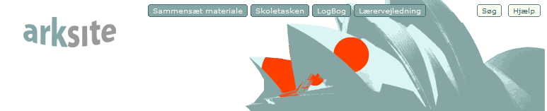
a.
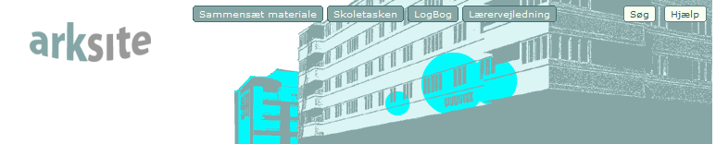
b.
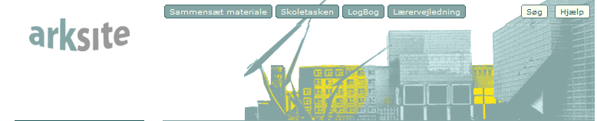
c.
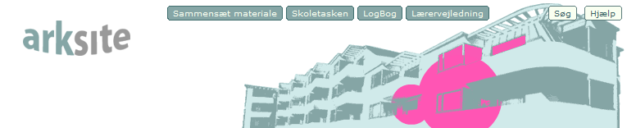
d.
Figur 1. a-d: Eksempler på topframes

Hvert tema på Arksites forside præsenteres med et billede, der linker til en underside med korte informationer om det valgte emne. Det kan som ud fra temaet ”Arkitekturens historie” et billede af en historisk bygning. Under hvert tema kan der gøres tre valg: Oplevelse, Indsigt eller Opgaver.
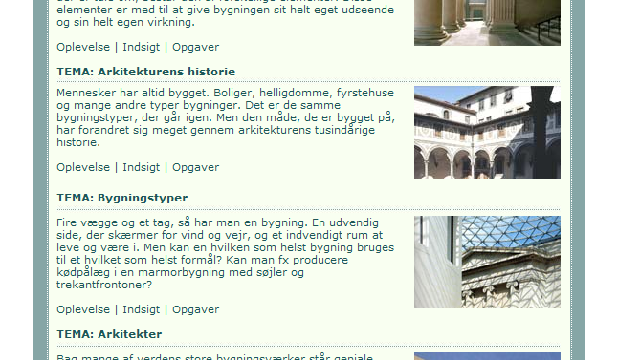
Figur 2: Temavalg på Arksite
Klikker man ”Oplevelse f.eks. under ”Arkitekturens historie”, kan man via tekst vælge sig ind på de forskellige historiske perioder f.eks. Oldtiden, Antikken, Middelalder, renæssance osv. og finde billeder af typisk arkitektur fra tiden.
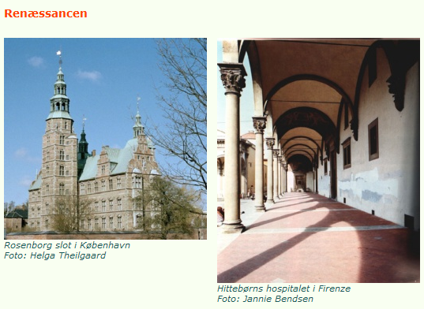
Figur 3: Undersite med information i form af fotos
Klikker man ”Indsigt”, åbner der sig informationer i form af tekst omkring den valgte periode, med enkelte små billeder til at understøtte teksten.
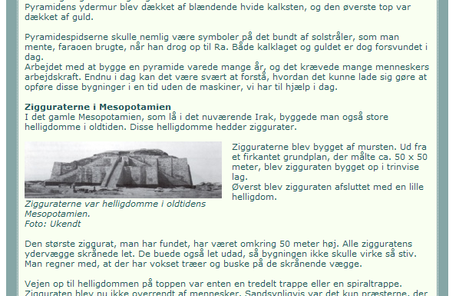
Figur 4: Information i form af tekst
Og klikker man som det sidste valg ”Opgaver”, kan der vælges mellem forskellige former for opgaver, der knytter sig til det valgte emne. Opgaver er støttet af små informative billeder, der vedrører opgavens indhold.
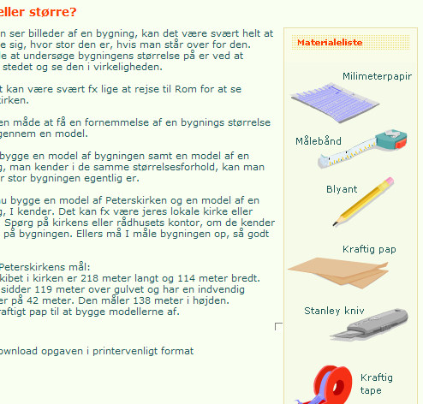
Figur 5: Opgaver på Arksite

Arksite Plus, har sin egen afdeling under Arksite, som præsenteres til ungdomsgruppen i Gymnasier, HF-uddannelser o. lign. Undervisningsvalgene findes under emnerne: Nyheder, Oplevelse, Projekter, viden, netværk og læring. Der ses endvidere et foto af fire unge mennesker, der hopper på orange hoppebolde, med rød overskrift ”PLAYSPACE”, der er et undervisningsområde, som kombinerer spil og læring på forskellige måder. På ”Playspace” benyttes smalle, aflange topframes, bearbejdet som spraglede collager i stærke farver. Temaerne i collagerne kan beskrives som byliv, med hvad det indeholder af bygninger, transport, parker natur, mennesker og dyr.
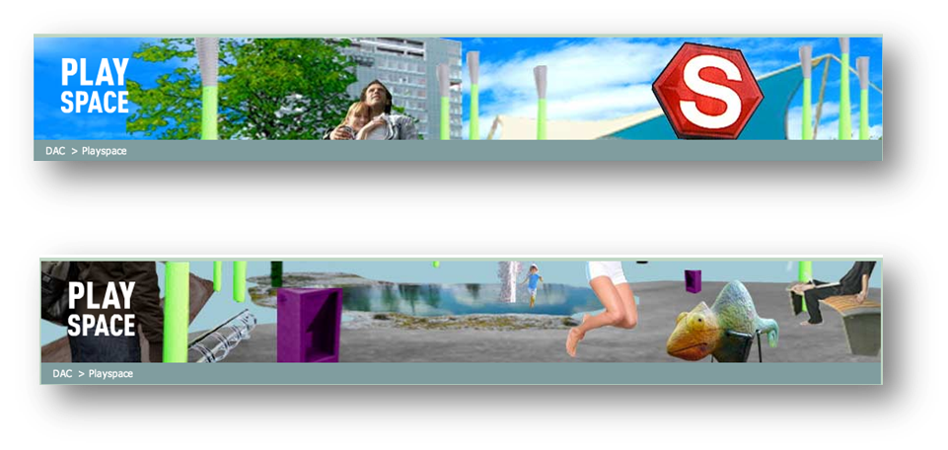
Figur 6. a-b: To eksempler på topframes på undersiden Playspace
Playspace er et internetbaseret undervisningsspil om byrum og byliv. Det handler om fire aktuelle problemstillinger i fire danske byer. Problemstillingerne har en generel karakter og kan derfor med rette overføres til en række andre danske byer med hjælp fra underviseren.
I Playspace kan man arbejde med en række problematikker, som er knyttet til specifikke steder forskellige steder i Danmark. Der er fire scenarier i spillet: - Ny skole på pladsen, - Ny café på torvet, - Nyt diskotek på havnen, - Ny biograf på pladsen.
Playspace præsenteres visuelt med et billede inddelt i fire og et grønt skilt med teksten ”vælg hvilket byrum du vil indrette”, sat fast med "tape", skråt henover de fire billeder. De fire billeder viser henholdsvis pladsen/torvet foran indkøbscenteret Fields i den nye ørestad, Køge havn, et torv i Vejle og pladsen foran domkirken i Århus. Farvefotoerne er retoucherede og der er indsat en skitseret håndtegnet bygning i hvert billede, henholdsvis en skole, et diskotek, en café og en biograf. Under billederne er der indsat en lille tekst, som understøttende beskrivelse.
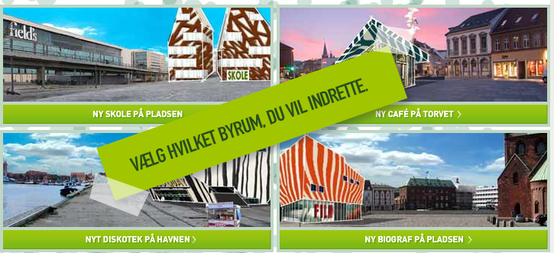
Figur 7: ”Playspace”
Under menuen ”Viden & Netværk”, findes eksempelvis emnet ”Fremsyn og innovation”, med illustrationer fra en nylig udkommet bog om innovation i byggeriet. I indlægget og beskrivelsen, inkluderes der fotos og håndtegnede illustrationer fra bogen.

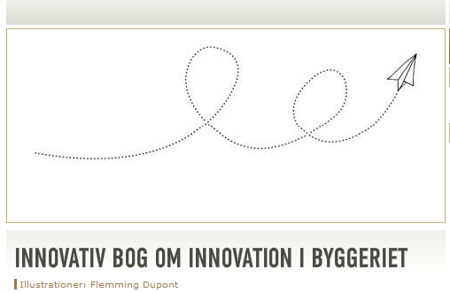
Figur 8: Håndtegnet illustration.

Figur 9

I det følgende beskrives eksempler på billedvalg på websitet Arksite, ved brug af de teoretiske overvejelser beskrevet i foregående kapitel, hvor der arbejdes med billedæstetiske valg ud fra Ikt, Didaktiske og læringsteoretiske overvejelser.

Det metodiske niveau
Websitets topframes er alle bearbejdede fotos, der er fritskrabede og farvebearbejdede i forhold til oprindelige billeder. Remedieringer der er didaktisk tilpasset emnet, tidsbilledet og målgruppen. Farvebearbejdningen er lavet i et elektronisk billedbehandlingsprogram, som eks. Adobe Photoshop og de dynamiske effekter i form af orange cirkler, der bevæger sig igennem bygningerne, er lavet i flash billedprogram. De tre forskellige topframes fungerer som en form for blikfang, med de bevægelige cirkler, der igangsættes når musen glider hen over(figur 1).
På websitet findes en del eksempler på fotocollager der er fritskrabede fotos, sat op i foto/billedbehandlingsprogram(figur 6-7) og der optræder et stort antal ubearbejdede digitale fotos på websitet(f. eks. figur 2-4). I figur 8 er der indsat håndtegnede indskannede billeder og i figur 5 bliver der brugt digitalt tegnede billeder som illustrationer.
Farverne i både tekst og billede på de mange topframes er sammenholdt med resten af det grundlæggende website og holdt i et kontrastforhold med et slags retro look, mellem f.eks. nedtonet blå og stærk orange. De har alle et rumligt aspekt der understreges af markante og kontrastfyldte lys og skygge effekter. De æstetiske formmuligheder i kompositionerne er præget af de fritskrabede fotos, hvor formen af bygningerne fremstår tydeligere som silhuetter, der føre til en markant betydningsdannelse i forhold til websitets tema. Websitets overskrift ”Arksite” og undermenuerne der er holdt i tilsvarende farvevalør, understøtter de organiske former i billederne, med det buede logo og de afrundede menubokse(figur 9).
I de fem spraglede billedcollager i læringsspillet Playspace er alle farver kraftige og lysende, på nær i enkelte små sort/hvid fotos. I tre af billederne indgår grønne selvlysende vertikale søjler, som afbryder de andre ellers stærke farvetoner i billederne. I kompositionerne veksles mellem geometriske(cirkler, sekskant, cylinder, rektangler mm.) og organiske, krystallinske og reptile former og da billederne er smalle, rektangulære og horisontale, er kompositionen koncentreret og mange/næsten alle former bliver afskåret af billedet kant(figur 6).
Billederne der er sat ind på de forskellige sider i websitet, er valgt til at understøtte temaer omhandlende arkitektur. De udvalgte bygningsværker i de forskellige topframes er dog ikke direkte relateret til selve menu-emnerne, men fremstår som en blanding af dekoration /inspiration og tydeliggørelse af forskelligartethed i arkitektur(figur 1). Temaerne i de farverige collager ved Playspace, er alle valg der afspejler livet i byen og den livlighed og bevægelse der kan findes i bylivet, mellem mennesker, natur, dyr og de bygningsværker der omgiver dem/den(figur6-7).
Billederne i figur 1 er beskrivende og dekorative og har et fortolkende aspekt i form af farvelægningen, der henleder til arkitekturens og design historie, samtidig med at de fortæller noget om det valgte tema.
Der ligger en stor del fortolkning i den måde de forskellige collager(figur6-7) er sat sammen på. Den kontrastfyldte sammensætning af de mangeartede former symboliserer de store forskelligheder der kan findes i storbyer, og det, at de fleste former er på vej ud af billederne, giver dynamik og signalere travlhed og bevægelse.

Det strategiske niveau
De fleste af billederne på websitet er højst sandsynligt taget med digitalt kamera, men kan også være indskannede fotos. Ved den paradoksale billedlogik er det producenten der udvælger billederne fra den eksisterende mængde information til rådighed og her kombineret med dialektisk billedlogik(Buhl, 2002, ph.d. p.162). De elektroniske billeder på websitet er udvalgte og efterbearbejdede uafhængig af hvordan de oprindeligt er opstået. Der er benyttet billedbehandligsprogrammer, til at ”male” og fritskrabe med og simulere foto med og enkelte steder benyttes indskannede håndtegninger.
Kombinationen af de forskellige arkitektoniske værker, farve- og kompositionsvalg og flash effekter skaber en postmodernistisk stemning, med det at sammenholde forskellige tiders designudtryk. Stiliseringen og farvevalgene på de valgte bygningsværker, må siges at skabe en form for sentimentalitet, da de henleder en til 1950-60´ernes colorerede fotos og grafiske tryk. Samtidig signalerer de storhed og udvikling. Som tidligere nævnt understøtter billeder og tekst hinanden på den måde designet, med at farvevalg og form ligger tæt op af hinanden. Menuteksterne bliver brugt informativt og bringer i sammenhæng med det grafiske design brugeren information og opfordring til at gå videre på sitet.
De mange farverige collager er på undersiderne Playspace, der er et collageprogram, som giver mulighed for at skabe og vise personlige forestillinger og ideer om et sted i byen og hvor elever kan forme og indrette deres egen ø, med til at understøtte begreber om, hvad der hører med til et samfund.

Flash elementer går igen i alle topframes og laver en gentagelse, der i den her konstellation skaber genkendelighed og sammenhæng mellem forside og underside på websitet(figur 1). I billederne figur 6-7 har man valgt collager, der er samplede med fragmenteringer fra forskellige billeder, for at inspirere og signalere, at spillet handler om forarbejdning af collager til brug i undervisning om arkitektur.
Gentagelse er benyttet som et overbliksskabende aspekt(figur 2) i indgangen til valg af de forskellige temaer.
Der er stor refleksivitet i brug af de forskellige former for billeder på websitet. Valg af billede er afhængig af hvilket område, emne, tema og aldersgruppe, der skal arbejdes med. De æstetiske formmuligheder er benyttet bevidst og overvejelser og reflekteringer over brugen af billeder er ikke tilfældige, men nøje udvalgt. Forholdene mellem billeder, bevægelse er forskelligartede tilrettelagt i forhold til tema og emne(figur 1).

Billeddomæner
Topframes på websitet Arksite(figur1) har ikke kun en dekorativ funktion, men indeholder også et interkulturelt aspekt, idet der er valgt at afbillede forskellige arkitektoniske mesterværker, der kan være med til at få brugeren til at reflektere over kriterier for valg af website. De repræsenterer en kulturrelateret kode og er dekorative indsats og høre under pseudoskrifter. Arksites logo er dekorative skrifttegn, der i sin form(som et skib)(figur 9) understøtter sig selv og sin egen betydning, som dermed yderligere bærer betydningen emblemata med sig.
De forskellige topframes på undersiden Playspace, hvoraf der her er indsat to eksempler(figur 6), har alle udvidende betydningsdannelse idet der i collagerne nøje er udvalgt figurer og former, der understøtter beskrivelse af mennesker og dyr i bylivet, eks. s-togskilt, børn der leger, søjler, parkbænk, øgle, sø mm. de optræder som skematiske visuelle struktureringer med genkendelighedstræk, der tilsammen giver fornemmelsen af et dynamisk og spændende byliv.
I figur 5 har billede og tekst emblematiske relationer i det billederne understøtter den indsatte tekst til fremgangsmåden i en praktisk opgave og støtter dermed op om læreprocessen, ved at hjælpe med afkodning og betydningsdannelse i arbejdsprocessen.
Når eleverne går ind for at benytte "Playspace", præsenteres de for figur 7, som består af sugrafiske nonlinære billeder, der viser et bybillede, samtidig med indsatte skitserede forslag til løsning af opgaverne. Henover løsningsforslagene er påhæftet en tekst med selve spørgsmålet til opgaven "Hvilket byrum vil du indrette"?, og får dermed understøttende emblematisk betydning for billedpræsentationen.
Figur 8 fremtræder umiddelbart kun som en dekorativ illustration til bogen om innovation i byggeriet, men den tegnede roterende pil fra venstre mod højre er et allografisk dekorativt skrifttegn, der samtidig kan opfattes som et semasiografisk billedord og som pseudoskrift bevæger sig i en specifik retning.

Didaktik og læringsteoretisk baggrund for valg af billedæstetiske elementer
Websitet har samlet hele sit billedmateriale og kategoriseret alle billeder i forhold til klassetrin, indhold og fag. Undervisningsmaterialet er derved tilrettelagt, så man kan vælge billeder til en bestemt målgruppe, med valg af fag til et særligt læringsindhold. Dvs. at materialet på forhånd kan tilgodese givne læringsforudsætninger og tilrettelægge et billedmæssigt indhold der er tilpasset et bestemt klassetrin. Målet for brug af billedmaterialerne følger temaerne under de forskellige klassetrin og der er mulighed for at arbejde med digital logbog enkeltvis eller i grupper undervejs i undervisningsforløbene. Fremgangsmåde for brug af logbøger er illustreret i en animeret flashfil, til lærer og elever, til brug i planlægning, styring, evaluering og vurdering af gennemførte undervisningsforløb.
Formålene med Arksites billeder er at give eleverne oplevelser og erfaringer indenfor arkitektur og at meningen skal ligge i brugen, i nytten, i handlingen og handlingen er den primære erfaringsenhed. Endvidere at eleverne reflekterer og vurderer deres forhold til de bygninger de ser i hverdagen og at styrke deres kommunikative og kreative kompetencer bl.a. ved at arbejde og bruge billederne i Playspace(figur 7), hvor meningen ligger i brugen, i nytten, i handlingen og handlingen bliver den primære erfaringsenhed, hvor både sansningen og bevægelse er i og ikke udenfor handlingen. I Playspace kan eleverne gemme bybilleder de har lavet og se andres dvs. der er en form for interaktion og transaktioner så opgaverne bliver ikke kun elevens individuelle og private, men formidlede og sociale i blandt andre der arbejder med emnet og viden bliver en proces, i individets interaktion med omgivelserne.
Man kan også se på mulighederne for at arbejde med i Playspace, som læring der opstår som en cyklus i en proces, hvor der veksles mellem erkendelsesformer, den ene konvergent erkendelse, der kan indeholde aktiv eksperimentering, divergent erkendelse, der er observationer og meninger og værdier, assimilativ erkendelse, som søger at passe virkeligheden ind i en given struktur(vælge forskellige former ind i det eksisterende billede) og sidst akkomodativ erkendelse, der er med til at finde muligheder der tilpasser sig skiftende omstændigheder(at udvikle ideer til byplanlægning).

Ikt værktøjer
På Arksite er der flere muligheder for deltagelse i kollaborativ læring. I opgaven der omhandler design af et bymiljø, kan løsninger på opgaven lægges ind, så eleverne kan se hinandens forslag, og på undersitet der omhandler Arksite kanon, kan man udover at gå ind og løse opgaverne og deltage i en Arksite-quiz, gå ind og kommentere hinandens forlag til kanons i Arkitekturen verden over. Der er endvidere lavet et videogalleri med mulighed for at lægge videoklips ind bearbejdet af studerende omkring emnet tilgængelig arkitektur.
Der er adgang for bookmarking/publishing til 46 forskellige platforme, som alle er web 2.0 services. Det giver mulighed for et bredt samarbejde i brugen af diverse informationer, øvelser/opgaver og læring på tværs af brugere(figur 10).

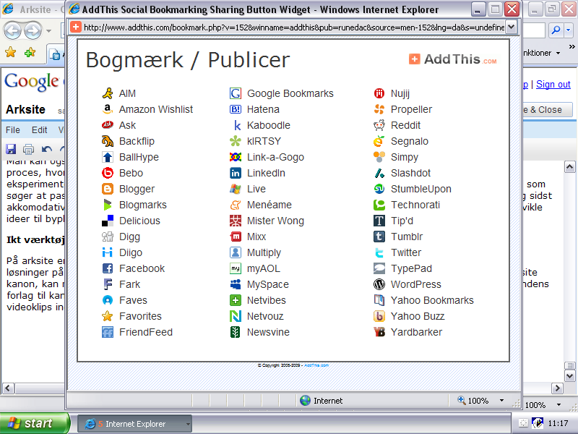
Figur 10: Link til Web 2.0 services.

Den remediering der finder sted på websitet Arksite, ses som et samspil mellem inddragelse af nye og ældre måder at benytte billematerialer på. Samtidig med at der bliver benyttet og indsat et ældre billedmateriale indeholdende arkitektur(figur 4), bliver der også brugt nye former for inddragelse af billedmateriale, som i eks. Playspace med billedcollager, hvor der sammensætte forskellige billedmedier(foto, tegning, flash komponenter mm.), til at understøtte læringen på sitet.

5.2 Delkonklusion
I analysen på det metodiske niveau ses at websitets former, teknik, temaer, og betydninger er bearbejdet i forhold til tænkte mål for læringsomgivelsen. Farver og former er gennemtænkte og bearbejdede elektronisk, så billederne visuelt understøtter de tematiske emner i undervisningen af arkitektur på Arksite. Dette skaber sammenhæng til begrebstematiseringen på det strategiske niveau, hvor der skabes den stemning i designudtrykket, som er med til at understøtte de æstetiske ideer og formmuligheder der er benyttet bevidst. Reflekteringer over brugen af billeder er ikke tilfældige, men udvalgt til at udvide betydninger i læringen.
Det ses endvidere via analyse med den billedanalytiske grundmodel, at billedvalgene på sitet er nøje udvalgt med henblik på de forskellige aldersgrupper undervisningsmaterialet er udarbejdet til. Kombinationen af de forskellige arkitektoniske værker, farve- og kompositionsvalg og flash effekter skaber en postmodernistisk stemning, med det at sammenholde forskellige tiders designudtryk.
Websitets billedæstetiske elementer indeholder både funktioner der er instruktive, faktaorienterede, fantasifulde og dekorative og ud fra kategorierne i billeddomæner, viser analysen, at der på sitet er valgt at benytte pseudoskrift, allografiske, emblematiske samt sugrafiske billedfunktioner i betydningsdannelsen af den læring der kan finde sted i undervisningen på Arksite.
Arksites didaktiske og læringsteoretiske tilrettelæggelse afspejles ligeledes i opbygningen af undervisningsoplæggene på sitet ved man kan vælge undervisningsforløb til en bestemt målgruppe, med valg af fag til et særligt læringsindhold.
Der er indlagt muligheder for deltagelse i kollaborativ læring og meningsdannelse ved deltagelse i bearbejdning af forskellige billedprojekter, som deles med andre på selve Arksite eller via div. web 2.0 services. Der gives dermed muligheder for læring på tværs af forskellige elektroniske platforme og i forskellige faglige/fritids sammenhænge.
I Playspace kan eleverne gemme bybilleder de har lavet og se andres dvs. der er en form for interaktion og transaktioner så opgaverne bliver ikke kun elevens individuelle og private, men formidlede og sociale i blandt andre der arbejder med emnet og viden bliver en proces, i individets interaktion med omgivelserne.
Billederne og den didaktiske planlægning på Arksite er medvirkende til at læreprocessen forløber som tiltænkt og som en støtte til elever og lærer, så eleverne kan deltage i selvstændigt i undervisningforløbet og skabe overblik og læring til brug i fremtidig undervisning.

5.3 Den digitale billedskole
Den digitale billedskole er et online kursus i kunstforståelse og -analyse. Kurset er bygget op i moduler, hvor de uøvede begynder fra bunden og de øvede kan springe ind midtvejs. Den digitale Billedskole er blevet til som et projekt under Det Digitale Nordjylland i området Kunst og Kultur. Intensionen med projektet er at give inspiration til og eksempler på, hvordan Internettet kan anvendes i undervisningen og formidlingen af billedkunst. Der tages udgangspunkt i over 100 værker fra Aalborg Kunstmuseums kunstsamling. Her kan man lære de grundlæggende begreber indenfor billedanalyse at kende.
Det konkrete undervisningsmateriale i Den digitale Billedskole henvender sig primært til folkeskolens ældste klasser og de gymnasiale ungdomsuddannelser. Materialets kerne er i billedkunstfaget, men der er også store muligheder for at anvende det i dansk- og engelskundervisningen.
Opgaverne i Billedskolen har 6 niveauer og begyndere anbefales at starte på niveau 1 og 2, mens mere øvede indenfor billedanalyse kan starte på niveau 3-6.
Formålet med det 1. niveau ”Hvad er kunst?”, er at eleverne kan danne sig en personlig mening om kunst, før de går dybere ind i billedanalysen. De kan undersøge og afgøre, hvad de mener er "god kunst".
Kikker man sig ind på niveau 2 ”Grundbegreber”, kan eleverne lære om de elementære virkemidler indenfor billedkunst. På dette niveau kan de lære et sprog - et billedkunstens ABC - der sætter dem i stand til at formulere sig præcist om de fleste kunstværker. Her kan eleverne opbygge en værktøjskasse med redskaber til forståelse for kunst. Ved at udforske og beskrive de forskellige elementer, som indgår i et kunstværk, bliver de bekendt med de præcise ord og udtryk og vænner sig til at bruge dem aktivt.
På billedanalyseniveau 3, har eleverne mulighed for at lære at analysere og fortolke billedkunst og arbejde mere selvstændigt med et kunstværk. Meningen er, at de skal vise at de har udviklet et sprog, der kan beskrive og ”åbne” et kunstværk.
På 4. niveau ”Styrk dit overblik”, fokusere opgaverne på nogle udvalgte nøglebegreber indenfor billedanalyse så som balance, bevægelse, kontrast, rytme og farve. Idéen bag øvelsen er, at hvis eleverne kan opøves til at kunne aflæse billedets ”skelet” er de kommet et godt stykke vej i forhold til at praktisere billedanalyse.
Formålet med det 5. Niveau ”Temaer”, er at give eleverne hjælp til at komme tættere på kunstværket. Det gøres på forskellige måder, f.eks. at finde forskelle og ligheder mellem billeder med tilsyneladende ens tema, og ved at opdage sammenhænge mellem værker, der tilsyneladende intet har til fælles.
Det 6. og sidste niveau ”Det 20. Århundrede” har som formål at undersøge, hvordan kunstnerne har skiftet malestil, både tematiske og tekniske, igennem perioder.

Beskrivelse af den visuelle del af Den digitale billedskole
I det første niveau af undervisningen på Den digitale Billedskole præsenteres et bredt udsnit af museets kunstværker. Billederne er sat op i kategorier hvor opgaverne for eleverne er, at de skal forsøge at opstille nogle kriterier for hvad der gør kunst til kunst(figur 1-2). Eleverne kan klikke på billederne for at få flere oplysninger om værket og kunstneren og ved andet klik forstørres billederne til størst muligt på computerskærmen. Dette gælder alle billeder på websitet Den digitale Billedskole.

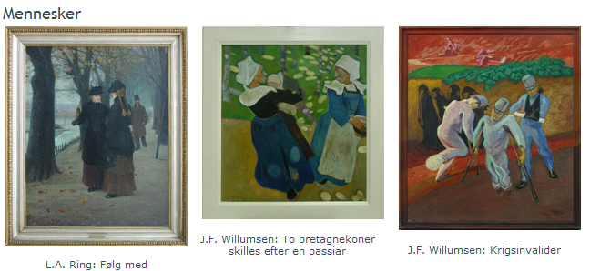
Figur 1:Billedkategori: Mennesker
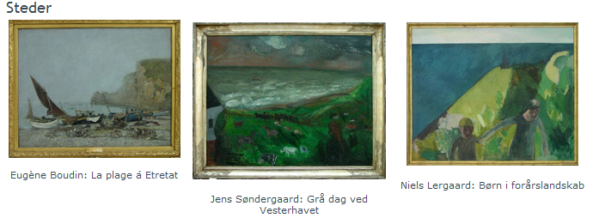
Figur 2: Billedkategori: Steder.
Det andet niveau lægger op til opgaver der relateres til forskellige grundbegreber indenfor billedkunst. Opgaverne præsenteres hver enkelt i form af tekst med et spørgsmål og tre malerier, der skal benyttes i forbindelse med besvarelsen. I højre side er alle opgaverne suppleret med tekstbokse, med informationer og videre links, der kan støtte eleverne i opgaveløsningen(figur 3-4).
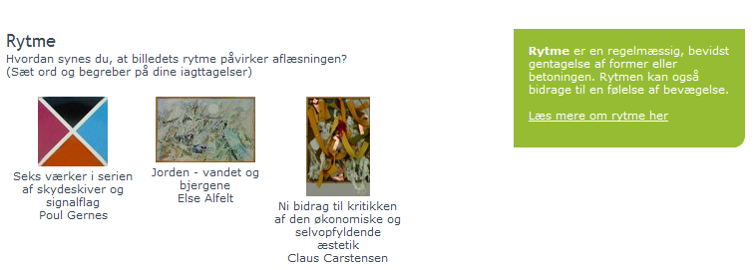
Figur 3: Opgave

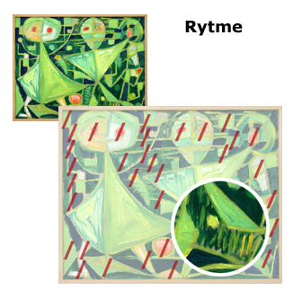
Figur 4: Hjælp til opgaveløsning
Til at støtte opgaverne i niveau 4, der handler om at beskrive f.eks. balance, bevægelse, kontrast, rytme og farve har man indsat malerier med eksempler på de forskellige begreber der arbejdes med i billedkunsten. Her ses to eksempler, der handler om henholdsvis komplementære farver og andre kontraster i et billede(figur 5-6).

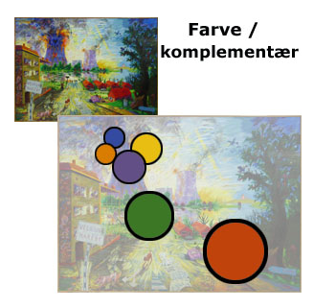
Figur 5: Beskrivelse af Farver
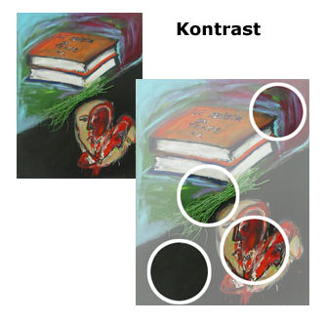
Figur 6: Beskrivelse af Kontraster

Opgaverne der handler om at opdage sammenhænge mellem værker, er billedmæssigt suppleret af først 8 malerier, der er sat op fire og fire, hvor hvert billede repræsenterer et tema. Der vælges tema ved at klikke på et valgt billede og man linkes automatisk videre til en gruppe af malerier under samme tema(figur 7).
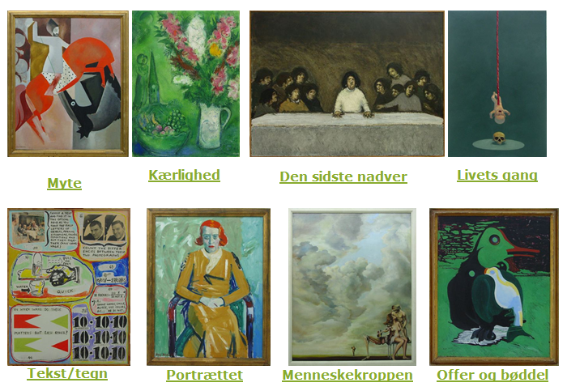
Figur 7: Link til billedgrupper

Det metodiske niveau
Den overvejende del af billederne på websitet er digitale fotos af originale malerier inkl. rammer fra museets samling. Under linket ”Museets samling” er indsat digitale fotos af udstillingslokalerne med besøgende publikum.
En del af billederne i undervisningsdelen er bearbejdet i f.eks. billedbehandlingsprogram, som Photoshop. Der er benyttet en nedtoning/udviskning af det oprindelige foto og tilført digitale tegninger i form af f. eks. farvede cirkler, trekanter eller streger(figur 2-3).
Farverne på bjælker og tekster på websitet Den digitale Billedskole, er holdt i samme valør som hele resten Aalborg Kunstmuseums website, med en gråblå rektangulær topframe og lysegrønne tekstlinks. Forskellen på museets udstillings websider og Den digitale Billedskoles websider er den lysegrønne tekstboks med hvid tekst i højre side, der følger samtlige undervisningsinformationer. Alle sider er lavet med firkantede tekst og billedbokse.
Alle billeder er indsat for at tydeliggøre de forskellige temaer der undervises i på websitet, som f.eks. farver, balance, mennesker, ting osv. Et enkelt skiftende billede er sat ind øverst på siden af hvert arbejdsniveau, som repræsentant for de enkelte temagrupper.
Det valgte billedmateriale på websitet, er oplysende og beskrivende i sin form og imødekommer de informationer eleverne evt. har brug for, til løsning af de forskellige opgaver i Billedkunst.

Det strategiske niveau
Samtlige 108 billeder i undervisningsdelen på websitet fra Aalborg kunstmuseum har deres oprindelse i den formelle billedlogik, da de er enten lavet ved hjælp af maleri, grafisk, eller skulpturel formgivning og samtlige billeder er samtidig afbilledet via et foto som har fotografen som mellemkomst dvs. som dialektisk billedlogik(Buhl, 2002, ph.d. p.162). Alle fotos er indsat som elektroniske billeder og i billedanalysedelen har man valgt at bearbejde billederne via digitale billedbehandlingsprogrammer, der kombinere de forskellige billedlogikker og befinder sig dermed indenfor den paradoksale billedlogik.
Da der er tale om præsentation og fremstilling af kunst må det siges, at begrebstematiseringen som udgangspunkt er formålet med visualiseringen på websitet. Med objektiv vinkel, bliver billederne på undersiderne, der omhandler grundbegreber indenfor analyse af kunst, visualiseret ud fra kategorier der omhandler bestemte temaer, som Dyr, Kærlighed, Portrætter osv. og derefter "forklaret" ved at billederne er bearbejdet og begrebstematiseringen bliver tydeliggjort med produktionsstrategier som, nedtoninger af fotos og røde digitale streger, der til tider benyttes som gentagelser, samt fragmenteringer i form af cirkelformer der fremhæver dele af billedet for at tydeliggøre og understrege det tema der fremført.
Der er tale om et meget bevidst billedvalg til undervisning af billedanalyse. Man har udvalgt og bearbejdet billederne efter behov for visuelt at "forklare" særlige områder indenfor billedanalyse og man reflekterer ikke yderligere over om det kunne gøres på anden måde.

Billeddomæner
De forskellige billeder der er udvalgt og udarbejdet til undervisning af f.eks. "Grundbegreber" og "Billedanalyse", er understøttet med emblematiske billedformer, der bl.a. er overskrifter i form af tekst, som fortæller hvilket emne der fokuseres på i de enkelte billeder og subgrafiske billeder, der samtidig med at vise det oprindelige maleri i digital form også fremhæver de dele af maleriet, der indeholder aspekter af det beskrevne undervisningsemne for f.eks. "Rytme" og "Kontrast"(figur 2-3).
Visuelle struktureringer er generelt, hvad der undervises i på websitet via de billedkategorier der f.eks. er vist i figur 1 og 4. Ved hjælp af f.eks. formers struktur. farve, lys, flade mm.findes genkendelighedstræk i billederne og eleverne har mulighed for at opdage og erkende billedtemaer i undervisningen.
Koblingen af de grønne tekstbokse med informationer i form af tekst og de forskellige billeder på websitet, fremmer hinandens betydninger med overlapninger mellem tekst og billeder(figur 2a).
I museets billedbase med 108 digitale foto af museet samling, er der i mange tilfælde taget fotos, hvor malerirammen er med på billedet, hvilket er med til at tydeliggøre visuelle struktureringer af genkendelighedstræk i billedet(Skemata), og give fornemmelsen af udstilling(billeder der er hængt op).

Didaktik og læringsteoretisk baggrund for valg af billedæstetiske elementer
Undervisningsmaterialet er udarbejdet i 6 niveauer og billedvalgene følger niveauerne, hvilket vil sige at læringsforudsætningerne og indhold er tilgodeset både i teori og billeder. Målet med brug af billeder på sitet er afstemt med den faktuelle viden man ønsker at give videre til de elevgrupper materialet er lavet til, men da der ikke er lagt nogen form for evaluerings- eller vurderingsmateriale ind, må det være op til den enkelte lærer at udarbejde et sådant.
Den digitale undervisnings billedmaterielle rammer er Aalborg Museums 108 værker, der er tilgængelige på sitet. Der er dog under lærerguiden indsat et link til e-museum, en portal til div. lærermidler fra kunstmuseer i Danmark.
Eleverne har mulighed for at danne personlig mening om kunst og de kan undersøge og afgøre, hvad de mener, er "god kunst". I Bruners udtryk, mening i handling, hvor processer og transaktioner, indgår i konstruktion af mening og som i denne indtænkning kan forstås som den udarbejdende og eksperimenterende del undervisningen på de tre niveauer i Den Digitale Billedskole.
Eleverne har mulighed for at opbygge en værktøjskasse med redskaber til forståelse for kunst. Ved at udforske og beskrive de forskellige elementer, som indgår i et kunstværk, bliver de bekendt med de præcise ord og udtryk og vænner sig til at bruge dem aktivt og de kan vise at de har udviklet et sprog, der kan beskrive et kunstværk. Man kan dermed både ud fra teori og billeder på websitet sige, at sproget og dermed dialogen indgår som vigtige mentale funktioner hos eleverne og brugen af ord i billedkunstfaget indgår som levende sammenslutninger af lyd og mening der indgår som refleksion i og under arbejdet med billeder.
ved at opdage sammenhænge mellem værker

Ikt værktøjer og Web 2.0
I den læringsomgivelse Nordjyllands Kunstmuseum tilbyder til brug i undervisning af Billedkunst er der adgang via link til e-museum, en portal lavet af EMU, hvor der er samlet undervisningsmaterialer fra danske museer. Sammen med muligheden for at "sende til en ven" via museets email-service, repræsenterer de to links den kommunikation websitet har til internettet.

5.4 Delkonklusion
Billederne på websitet er sat op i en objektiv og nøgtern præsentationsform. Fakta om billedernes historie og om hvordan der kan analyseres ud fra malerierne, svarer til de temaer der arbejdes med i undervisning på sitet.
På det metodiske og strategiske niveau er billederne præsenteret på en enkel og overskuelig måde, der guider brugeren rundt i museets samling.
Eleverne har mulighed for at danne personlig mening om kunst og de kan undersøge og afgøre, hvad de mener, er "god kunst" samtidig med at de kan få et godt indblik i museets kunstsamling.
Websitets formidling af undervisning understøttes med skema- og emblematiske instruktive og beskrivende funktioner i billedæstetiske valg og samtidig indeholder hele museet læringsomgivelse billeder med overvejende subgrafiske billedmæssige funktioner.
Den didaktiske tilrettelæggelse på 6 niveauer skaber rammerne for den læring der kan finde sted på Kunstmuseets digitale billedskole. Der er forskel på hvilke billedkunstopgaver der tages udgangspunkt i på et museum, i forhold til Billedkunstundervisning i skolen. Museet opgave er at formidle stedets indhold indenfor formålets rammer og har derfor kunstbilledet som fokus, hvor skolen primært har som opgave, at uddanne og opdrage det enkelte barn indenfor skolens rammer og tage afsæt i, hvordan billedet kan bidrage til at opdrage og forandre eleven(Buhl, 2005, museer p. 21).
Nordjyllands Kunstmuseum har ikke inddraget interaktion med brugerne, men formidler på en forklarende og beskrivende måde museets kunstsamling.

5.5 Billedguiden.dk
Billedguiden.dk er en database af billedarbejde, billedrefleksioner og billedprojekter. Undervisningsforløbene er lavet til grundskolens overbygning og flere af forløbene kan overføres til undervisning i indskolingen og på mellemtrinnet.
Websitet undervisningsemner handler om at arbejde med billeder, undervise i billeder, læse billeder, lave billeder, bruge billeder og opleve billeder og en del af målene for websitets undervisningsforløb er at:
- eleverne opnår større indblik i kunstens rolle som formidler og fortolker af samtiden
- eleverne lærer at skabe sammenhæng mellem form og indhold
- eleverne bliver bevidste om vigtigheden af at forholde sig til og tage aktiv del i debatten om frustrationer i det danske samfund
- eleverne kan opnå et indblik i, hvad samtidskunsten er – herunder også forståelse af, hvad installationskunsten er.
- eleverne kan gennem arbejdet med undervisningsforløbene lære at bruge deres fantasi, forestillings- og abstraktionsevne og forholde sig til, hvorledes kunsten kan fortælle noget om menneskers behov for kontakt, kommunikation og relationer til omverdenen i det senmoderne samfund.
- eleverne kan opleve glæden ved at skabe kunst, som udtrykt mening og sætte beskuerens og deres egne tanker i gang og forstå at udnytte kunsten som noget positivt.

Websitet består af både hele forløb og brudstykker af idéer til billedkunstundervisningen, som tager udgangspunkt i teknik, tematiske emner eller som er baseret på form, som f.eks.: Teknikker i billedkunstundervisningen, Samtidskunst, Farvelære, med forskellige farvelæreøvelser og et maleriforløb og Tegneøvelser, med tegneøvelser, der træner eleven i at iagttage motivet, sammen med Selvportrættet, Egenskygge og Slagskygge.

Beskrivelse af den visuelle del af websitet
På undersiden ”Undervisning” er der i højre side placeret to modeltegninger under hinanden. De er oprindeligt lavet med kul/kridttegninger og følger alle links, der er placeret i undervisningsdelen.
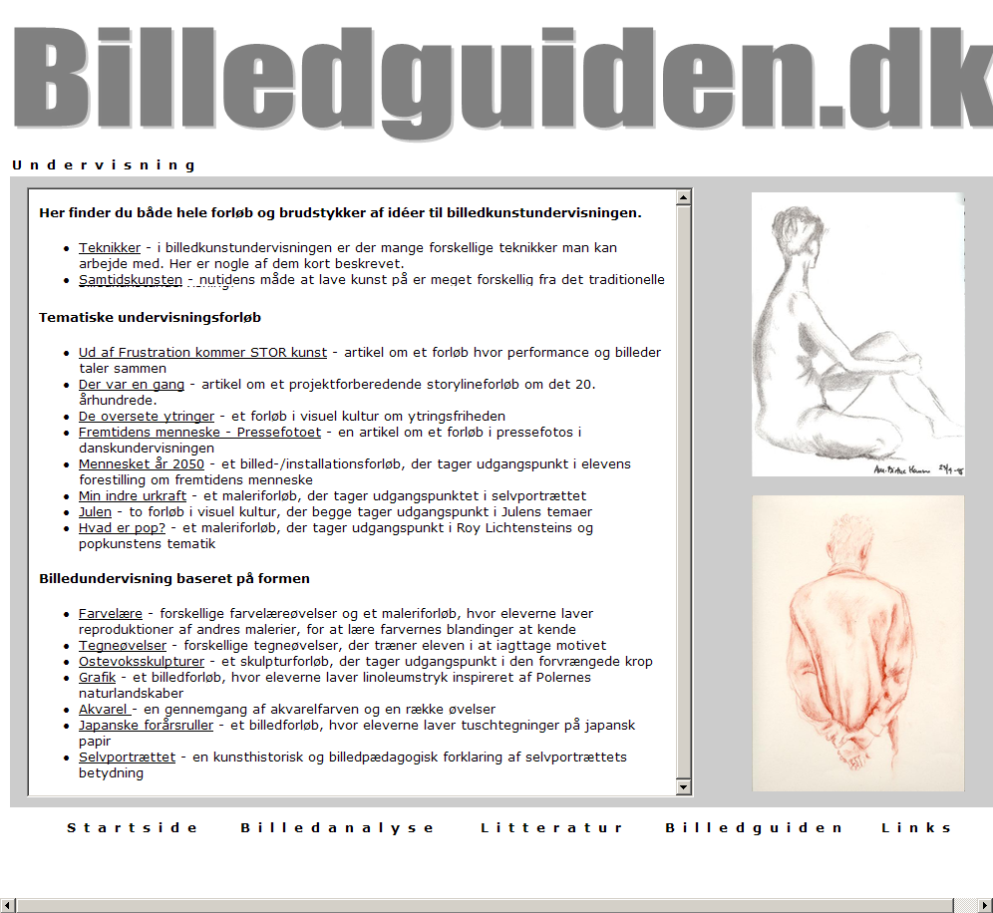
Figur 1: Undervisningsdelen på websitet

Vælger man at benytte et af de tilrettelagte undervisningsforløb, f.eks. ”tegning” under teknikker, er alle tegne- og udtryksmidler, skraveret, tonet og konturtegning understøttet af billeder.
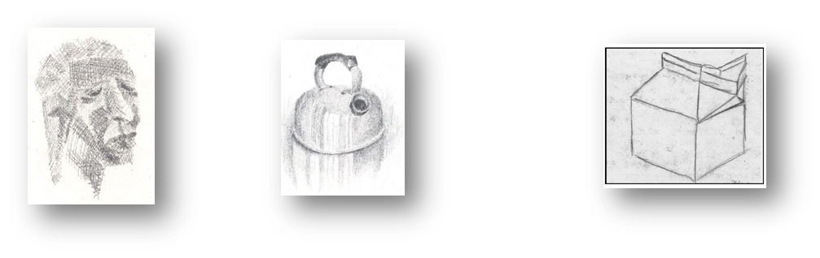
a. b. c.
Figur 2a-c: Forskellige tegneteknikker

I et billedforløb, hvor eleverne laver tuschtegninger på japansk papir og sættes op på bambuspinde, er der indsat et billede, der viser fremgangsmåden på noget af arbejdet.

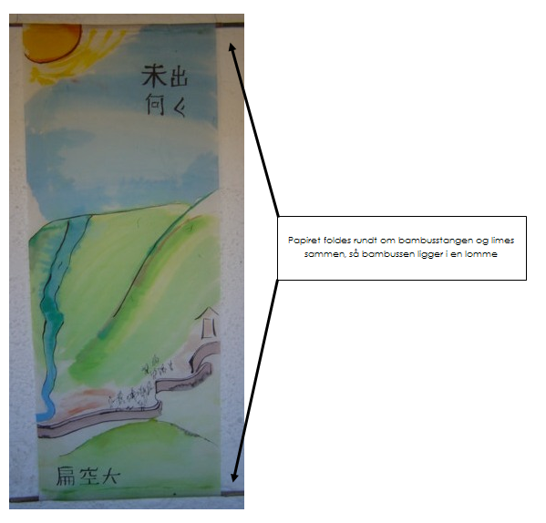
Figur 3: Fremgangsmåde til ophængning

Websitet tilbyder undervisning i billedanalyse og komposition og har i den forbindelse indsat billeder til at understøtte beskrivelser af kompositionsteknikker, eksempelvis ”horisontlinie”, som her i figur 4.
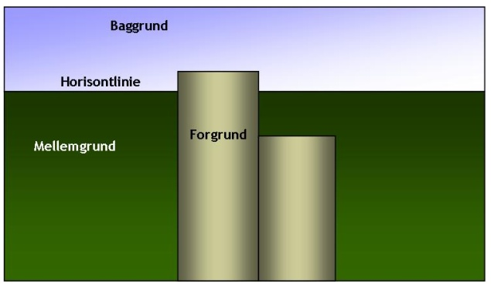
Figur 4: Horisontlinie

I et af de fire hovedemner på websitets forside, kan man vælge sig ind på ”Big city colors”, hvor fotografier er kategoriseret i farver og temaer fra storbyen. Her vises to eksempler på kategorier:

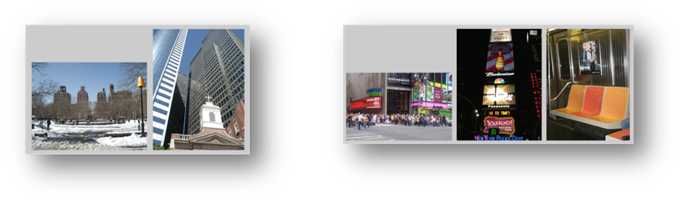
Figur 5a-b: Farvekategorier i fotos

Det metodiske niveau
Billederne på Billedguiden.dk er enten digitale fotos, indskannede kul/kridt eller blyantstegninger eller tegninger lavet i elektronisk tegne/desktopprogram som eks. Publisher eller Illustrator. Ganske få(2 stk.) billeder er fritskrabede.
Forsiden og alle undersider på websitet består af kvadratiske og rektangulære grå og hvide tekst- og billedbokse. Alle billeder på websitet er indsat i bokse(på nær 2), og tegninger og skitsers former fremstår i kraft af billedets hvide baggrund(figur 1-2 a-c).
Klikker man undervisning, er der i højre siden indsat to kul og kridttegninger. Disse to tegninger følger alle link i undervisningsdelen, uanset emne. Der popper dog ind imellem emnerelaterede billeder op under de forskellige fagområder, samtidig med de to gennemgående kul og kridttegninger i højre side. Undersider med emner som Farveteoretisk forklaring, Farvekontraster, har ingen billeder vedhæftet og siderne Farvesymbolik og Farvepsykologi har indfarvede teksttyper på de farver der beskrives med tekst.
Hovedparten af billederne på Billedguiden.dk har en beskrivende funktion, f. eks. figur 3-4, der illustrerer henholdsvis en praktisk opgave og et teoretisk beskrevet begreb i billedanalyse-undervisningen.
Det dekorative aspekter i brugen af billeder er repræsenteret f. eks. ved de to kul/kridttegninger der følger undervisningsdelen(figur 1).
Man kan vælge at beskrive billederne i figur 5 fortolkende, idet farvekategorier bliver forsøgt beskrevet i fotos fra New York.

Det strategiske niveau
Den overvejende del af billederne her på sitet har udgangspunkt i den formelle billedlogik og efterfølgende indskannede til brug i det elektroniske medie.
På websitets forside og på flere undersider i undervisningsdelen fremtræder håndtegnede eller håndfarvede billeder, som giver fornemmelse af stoflighed og håndværk. Med disse billeder fremtræder en del af sitet som en slags tegneskole, som kan appellere til især voksne med interesse indenfor kreative områder.
Der er benyttet få produktionsstrategier i valgene af billeder til Billedguiden.dk. Et enkelt sted i billedet(figur 3), er der benyttet en kombination af strategier i et indskannet billede, hvor der er indsat elektronisk tegnede forklaringsstreger til en praktisk opgave i et udstillingsprojekt i undervisningsdelen.
Den refleksive positionering er ”svag”, idet man ikke altid forstår valget af de indsatte billeder eller manglende indsatte billeder på websitet, f.eks. som i figur 1, hvor de to kul/kridttegninger følger med alle undervisningssider, uanset hvad de handler om, en gentagelse af billedvalget, men med hvilket formål?

Der er ikke en logisk opbygning via billeder, og man bliver tit skuffet fordi mange sider er teksttunge og uden billeder.

Billeddomæner
I de indsatte fotos der viser farvekategorier(figur 5), er der overvejende visuelle struktureringer af genkendelighedstræk(skemata). I disse tilfælde symboliseret i farver der dominerer de valgte fotos, som hermed er et udvidende aspekt i billedbruget og undervisningen af farvelære. Der er ligeledes emblematiske billedformer bl.a. i figur 3 og 4, hvor tekst er direkte indskrevet på billedet og understøtter derfor f.eks. i figur 4 betydningsdannelsen af den illustrerede digitale tegning, som forklaring på betydningen af horisontlinien i en billedkomposition.
Billedguiden.dk indeholder overvejende nonlinære fortællebilleder med subgrafiske funktioner, som gør sitet fuld af fantasifulde kunstbilleder.

Didaktik og læringsteoretisk baggrund for valg af billedæstetiske elementer
Websitets mål er at eleverne opnår indblik, lærer at skabe sammenhæng, bliver bevidste, bruger deres fantasi samt opleve glæden ved at skabe. Billedmæssigt er der få eksempler på måder hvorigennem eleverne kan opnår de udtrykte mål og formål med sitet.
Der er publiceret mange undervisningsforløb/læringsforløb i tekstform, hvor der ikke er tilhørende billedmateriale.
Materialerne på Billedguiden er tilrettelagt til en målgruppe fra 8. klasse, hvilket ikke altid ses tydeligt i billedvalgene, som f.eks. med en del amatøragtige indskanninger, fremstår som teknologisk up to date, hvilket nok ikke ville motivere elever på overbygningsniveau.
Læringsteoretisk placerer websitet billedmateriale sig, hvor man kan sige eleverne må danne erfaring som en helhed. De gør sig via websitets opbygning erfaringer ved nye kognitive, følelsesmæssige balancer. De må gennem erfaring sanse og føle relationer mellem individ og omgivelser og erfare ved at udtrykke sig i og om billeder(Løvlie, 2000, p. 161-181).
De resterende didaktiske aspekter på websitet fremkommer ved læsningen af de mange undervisningsforløb, der er lagt ind på sitet og ikke gennem brugen af billeder.

Ikt. - værktøjer
Undervisningsoplæggene i websitet er tilrettelagt som klasseundervisning og der er ingen mulighed for brug af Ikt-værktøjer i arbejdet med billeder på selve websitet, ligesom der ikke er links til benyttelse af Web 2.0 services via læremidlet.

5.6 Delkonklusion
Det digitale læremiddel Billedguiden.dk indeholder spændende og velbeskrevede undervisningsforløb, som kan udføres i klasselokalet, men kun enkelte af undervisningsforløbene er lagt ind som dele af den visuelle læring i den digitale læringsomgivelse. På det metodiske niveau er de indsatte billeder teknisk og formmæssigt repræsenteret med en overvejende del af indskannede billeder, hvilket på det strategiske niveau nok udtrykker kreativitet, men også giver et visuelt udtrykt af noget "af ældre dato", som ikke reflekterer den tid og de betingelser det skal fungere i, nemlig en læringsomgivelse, som kommunikativt og didaktisk henvender sig til andre end unge fra 8. Klassetrin.(Flensborg, 1997, p.203-223).
I enkelte tilfælde understøtter billedet betydningsdannelsen af den ønskede læring, via billeddomæner, der ligeledes er med til at udvide den visuelle side af læringsomgivelsen, men er mangler billedmæssige og didaktiske funktioner, til at forbinde de mange billeder der indeholder subgrafiske funktioner med den potentielle læring der kan finde sted på sitet.
Der er ikke lagt hovedvægt på at benytte forskellige billedbehandlingsteknikker, som variation, fragmentering, sampling og (selv)simulering i opbygning og valg af billeder på sitet. Endvidere er der ikke logisk opbygning på sitet via billeder, samtidig med at der er mange teksttunge undersider med beskrevede undervisningsforløb uden billeder. Da design af en læringsomgivelse gerne skulle være en slags oversættelse af en sætning eller et begreb, til form og symboler, kunne der i højere grad benyttes billeder til at formulere visuelle betydninger af undervisningsoplæggene (Buhl, 2002, ph.d. p. 191).
På forsiden er der med store typer indsat et citat af maleren Francis Bacon: "Ord er blot billeder på ting, og hvis man forelsker sig i dem, er det billeder, man er forelsket i." Ann-Birthe Overholt Nicolaisen har mange ord på sit website, så man får urimeligt travlt med at danne sig sine egne billeder.
Sitet henvender sig i høj grad til lærere der underviser i kreative fag samt til voksne der selv går ind og benytter sitets tilbud om undervisning.

5.7 Konklusion
Masterprojektet rejste i problemformuleringen spørgsmålet om, hvordan billedæstetiske aspekter kan understøtte didaktisk design og dermed læreprocessen i digitale læremidler.
Denne problemformulering har været styrende for projektets teorivalg og analyser og konklusionsafsnittet opsummerer her på projektets analyser med indhold og resultater.

Reflekteringer over inddragelse af billedæstetiske elementer i de tre digitale læringsomgivelser er ikke tilfældige, men overvejende udvalgt til at udvide betydninger i læringsindholdet. Dette ses f. eks. i Arksite, hvor der skabes den stemning i designudtrykket, som er med til at understøtte de æstetiske ideer og formmuligheder der er benyttet bevidst i læringspotentialerne på sitet.
De billedæstetiske elementer i læringsomgivelserne, er ved Arksite og Den Digitale Billedskole udvalgt med henblik på de forskellige aldersgrupper som undervisningsmaterialet er udarbejdet til. Billedguiden.dk giver til gengæld et visuelt udtrykt af noget "af ældre dato", som ikke reflekterer den tid og de betingelser det skal fungere i med udgangspunkt i aldersgruppe. Dette ses bl.a. ved billedæstetiske elementer der er repræsenteret med en overvejende del af indskannede, ubehandlede billeder.

De didaktiske og læringsteoretiske tilrettelæggelser af undervisningsforløbene afspejles ligeledes i opbygningen af undervisningsoplæggene på sitene ved, at man kan vælge undervisningsforløb til en bestemt målgruppe, både med hensyn til billedvalg og valg af fagligt område med særlige læringsindhold.

Websitets billedæstetiske elementer indeholder både funktioner der er instruktive, faktaorienterede, fantasifulde og dekorative og ud fra kategorier i billeddomæner, supplerer disse med variationer, spor, skrifttegn, fortællinger, og genkendelighedstræk, som alle er med til at understøtte formidlingen af undervisning i de tre digitale læringsomgivelser.

I de digitale læringsomgivelser er der indlagt muligheder for deltagelse i kollaborativ læring og meningsdannelse ved deltagelse i bearbejdning af forskellige projekter, som deles med andre via div. web 2.0 services.

Billedæstetiske elementer og didaktisk planlagte undervisningsforløb er medvirkende til at læreprocessen forløber som gennemtænkt af planlæggerne til støtte til for elever og lærere og så eleverne kan deltage i selvstændigt i undervisningsforløbene og skabe overblik og læring til brug i fremtidig undervisning.

I enkelte tilfælde er der gjort brug af interaktion og transaktioner via opgaveløsninger, hvor materialerne ikke bliver elevens individuelle og private, men formidlede og sociale blandt andre der vil arbejde med samme emne og viden bliver hermed en proces, hvor eleven interagerer med omgivelserne.

Masterprojektets formål har, udover at besvare problemformuleringen gennem teoretisk fordybelse samt analyse af de 3 læringsomgivelser på internettet, været at kvalificerer og skabe grundlag for et forslag til inddragelse af billedæstetiske elementer i en digital- virtuel læringsomgivelse.

6 GRAFISK DESIGN - en digital læringsomgivelse
I dette afsnit beskrives et forslag til en digital læringsomgivelse udarbejdet på grundlag af og med henvisning til det udvalgte teoriapparat, samt den ovenstående konklusion på og de 3 gennemarbejdede analyser af websites udarbejdet som digitale læringsomgivelser.
Først beskrives de overvejelser der er gjort omkring de didaktiske og læringsteoretiske udgangspunkter for arbejdet med det didaktiske design på websitet, dernæst beskrives valg af de billedæstetiske elementer med henvisning til grundmodel og billedteoretiske begreber om billeddomæner, beskrevet i analysens teoretiske afsnit 4 og sidst, hvordan udvalgte Ikt værktøjer og Web 2.0 services indgår i det didaktiske design.

6.1 Didaktisk design i GRAFISK DESIGN

Mål
Målet er at udvikle elevernes visuelle og kommunikative kompetencer inden for det multimediale område gennem deltagelse og praksis i fællesskaber, for derigennem at tilegne sig faglig identitet og læring. Endvidere at give eleverne de nødvendige kompetencer indenfor fagområdet Grafisk design under faget Billedkunst, ved opfordringer til at arbejde aktivt og engageret med hinanden og med undervisningsoplæggene på sitet. Derudover at eleverne kan danen sig mening om det faglige område ved oplevelse og engagement i den digitale læringsomgivelse.
Eleverne kan tilegne sig basale designmæssige kompetencer, som er forudsætning for den praktiske gennemførelse af grafisk designproces, og som gør dem i stand til at analysere og vurdere Grafisk Design. Den virtuelle læringsomgivelse skal med sin strukturering af en problemløsende arbejdsproces give brugerne en metode, som de kan overføre til løsning af opgaver i andre sammenhænge. Undervisningen skal give bevidsthed om Grafisk designs rolle i hverdagen, som led i en international kommunikation og som metode til løsning af lokalt betingede problemstillinger med fokus på kommunikationsdesign.
Ved deltagelse i de forskellige øvelser og samarbejsfora kan eleverne opnå oplevelser og erfaringer fra er bredt spekter indenfor Grafisk Design.
Ved arbejde med undervisningsoplæggene i GRAFISK DESIGN kan eleverne opnå teoretisk og praktisk indsigt i de grafiske grundbegreber til brug i egne produktioner. Der kan arbejdes selvstændigt eller i grupper med de indlagte opgaver og øvelser og opnås erfaring via "hands on" i forskellige projekter med udgangspunkt i grafisk design.
Eleverne har mulighed for at opnå visuelle kompetencer, som at kunne orientere sig i visuelle kulturer og at kunne arbejde med det visuelles betydning og vælge blandt forskellige metoder og strategier til at løse visualiseringsopgaver og kommunikere om, og ved hjælp af visuelle udtryk.
Målet med den virtuelle læringsomgivelse er også at eleverne kan tilegne sig færdigheder, der giver dem mulighed for at udtrykke sig via grafisk designs grundregler i digitalt billedarbejde og anvende praktiske erfaringer og teoretisk viden om elementer som form, farve og komposition i arbejdet med Grafisk Design. De har mulighed for at udtrykke sig ved at afprøve og eksperimentere med grafiske billedudtryk og benytte kombinationer af visuelle former i den grafiske proces. Undervisningen skal give eleverne mulighed for at opnå erfaringer, så de kan kommunikere betydninger, meninger og holdninger i visuelle udtryk og øve sig i at præsentere egne visuelle projekter ved hjælp at digitale medier.

Målgruppe
Den digitale læringsomgivelse henvender sig til elever i folkeskolens 8. klasse og ind i gymnasieuddannelsen. Materialet indeholder sider med didaktisk tilrettelagte undervisningsforløb, indeholdende gennemarbejdede opgaveløsninger til de forskellige emner der præsenteres i læringsomgivelsen og kan dermed også benyttes af lærere som inspiration og tillæg til klasseundervisning i Billedkunst, på de nævnte undervisningsniveauer. Sitet kan også benyttes af andre brugere med særlig interesse for grafisk design.

Visuel kultur
Eleverne præsenteres for læring, som en del af den visuelle kultur, der er med til at konstruere og give et visuelt blik på omverdenen. Fysisk som virtuelt lærer de at stille spørgsmål til forudsætninger for at få øje på det, de får øje på ved at arbejde med teori og opgaver i GRAFISK DESIGN.
Læringsomgivelsen bliver her benyttet som pædagogisk fagområde, hvor udfoldelsen af visuelle temaer er lavet, så de muliggør læring og med udgangspunkt i begrebet visuel kultur, hvor de pædagogiske aspekter har interesse i at forandre og skabe mulighed for læring med henblik på at ny læring er en reflekteret ændret funktionsmåde i de æstetiske formuleringer(Buhl 2003, p. 1-18).

Læreprocessen
Websitet er bygget op så det kan benyttes til individuel eller gruppeorienteret undervisning. Der arbejdes problemorienteret med øvelser og opgaver og brugerne har undervejs mulighed for at diskutere og samtale om grafiske emner via en Grafisk Design blogs lagt ind på websitet.

I opgaverne lægges der op til at eleverne via opgaverne benytter de samarbejdsformer der bl.a. ligger i indsatte link til freeware, opensorce softwares i web. 2.0 på internettet.
For at imødekomme de didaktiske overvejelser der dukker op i forbindelse med brug af et digitalt læremiddel, er der hentet inspiration fra Wenger. I den digitale læringsomgivelse tages der udgangspunkt i, dels via opgavernes opbygning af læring over tid, samt ved at lade eleverne inspirere hinanden ved at sætte løsninger af opgaverne ind i fælles dokument for derved at dele og opbygge et fælles interesseområde og få aktiv deltagelse i projektet. Eleverne har udover de fælles resurser, et fællesskab, hvor de deler praksis(Wenger 2001, p. 2-4).
Ved aktiv deltagelse, hvor identiteten opbygges via samarbejdet i gruppen og ved at løse opgaverne i en selvvalgt rækkefølge, er eleverne med til selv at designe undervisningsforløbet. Wenger taler om 4 grunddimensioner i læringsdesign: Deltagelse / tingsliggørelse, designet / emergent, lokal/global, identifikation/negotiabilitet(Wenger 2004, kap. 10).
Læringsomgivelsen tager udgangspunkt i en social-konstruktivistisk undervisningsform, hvor læring er en selvstændig konstruktion af viden, og hvor eleverne aktiveres i form af opgaver de kan arbejde med individuelt eller i grupper. Undervisningsformen støttes af opfattelsen af det tænkende og handlende menneske, der i en social og praktisk verden, tilpasser sig og konstruerer viden og dermed er medskaber af verden omkring sig. Den læring der finder sted om det overordnede faglige emneområde GRAFISK DESIGN, sker ved at lave opgaver i den digitale læringsomgivelse samt i den undervisning der kan finde sted i klasseværelset. Forståelsen af det overordnede emne opstår gennem elevernes selvstændige arbejde og bliver derved formidlet via konstruktion af viden og gennem bearbejdning af forskellige opgaver. Underviseren fungerer som vejleder og følger elevernes arbejde med forløbet. Det overordnede emneområde er bestemt af underviseren, men eleverne skal selv forhandle med hinanden om, hvilke opgaver de vil lave og i hvilken rækkefølge de skal løses. De kan vælge at løse nogle af opgaverne individuelt og andre i samarbejde og forløbet er en fleksibel proces, der arbejdes med over tid.
Underviserne har i det Ikt-baserede læringsmiljø – konstrueret kontekst, som eleverne arbejder indenfor og de kan finde opgaver og informationer i form af de materialer der ligger implicit i læringsomgivelsen, samt i de linkede opensource freeware programmer der er foreslået i forbindelse med de 8 temaer på websitet, alt sammen til opbygning af viden om hovedemnet(Christian Dalsgaard 2004, p. 8 – 17).

Rammefaktorer
Mit undervisningsoplæg vil være underlagt Undervisningsministeriets Fælles mål og Gymnasieuddannelsens Læreplan for faget Billedkunst(Undervisningsministeriet, 2009).
Der kan i oplæggende være tilknyttet krav til de fysiske rammer eksempelvis brug af projekter, adgang til pc med adgang til internettet, for hver enkelt elev m.m.
Da der benyttes diverse billedbehandlingsprogrammer, som Photoshop, Illustrator, Dreamviewer, Indesign til løsning af de fleste øvelser i undervisningsoplæggene, er der brug for computere med lisens til disse.

Indhold
Den virtuelle læringsomgivelse er bygget op af teoretiske og praktiske informationer og undervisningsoplæg indenfor grafisk design. Med udgangspunkt i grafiske design-grundregler og begreber, kan der udvælges øvelser eller teoretiske informationer til brug i undervisning. Undervisningsoplæggene ligger i temaforløb under udvalgte emner indenfor Grafisk Design:

· Farvelære
· Typografi
· Gestaltlovene
· Illustration
· Plakatdesign
· Fotoredigering
· Logodesign
· Web. design

Alle øvelser er suppleret med nødvendige oplysninger og illustreret med billeder til brug i arbejdet med løsninger indenfor området.
Med GRAFISK DESIGN som læringsomgivelse, lægges der op til kombineret klasse og individuel undervisning, blended learning, hvor læringsdesign mikser tilstedeværelsesundervisning med netbaseret undervisningsformer og inddrager et bredt repertoire af pædagogiske metoder, samt bringer forskellige Ikt-baserede teknologier i spil( Gynther, 2010).

Læringsforudsætninger
Det er vigtigt at tage hensyn til de studerendes læringsforudsætninger, når man planlægger sin undervisning, da det har afgørende betydning for, hvordan undervisningen skal tilrettelægges og afvikles.
Undervisningsoplæggende på GRAFISK DESIGN sigter mod forskellige niveauer. De er opdelt i 2 niveauer, folkeskoleniveau og gymnasieniveau. Det er svært at sige noget generelt om de studerende læringsforudsætninger for de 2 niveauer, men der tages udgangspunkt i at alle elever har haft den grundlæggende undervisning i Folkeskolens fag Billedkunst, til om med Slutmål efter 5. Klassetrin(Undervisningsministeriet, 2009).
Da en overvejende del af både det praktiske og teoretiske arbejde med undervisningsoplæggende op GRAFISK DESIGN foregår via Ikt, er det vigtigt at elever har en grundlæggende viden og erfaring med computerarbejde. Der kunne derfor forudsættes, at alle elever har gennemført Junior PC-kørekort med målene for it- og mediekompetencer på 3 udviklingstrin(EMU, 2008).

Vurdering
Vurderingen af den undervisning der er tilrettelagt i GRAFISK DESIGN, lægges ind i undervisningsforløbet, som en dialog mellem elever og lærer. Da der undervises i en kombination af individuel, gruppe og klasseundervisning, vil kommunikationen omkring det tilrettelagte forløb ske delvis mellem enkelte elever og læreren, samt grupper/klassen og læreren i et fælles forum.

6.2 Billedæstetiske elementer i GRAFISK DESIGN
Den digitale læringsomgivelse præsenteres med en introduktionsside der viser websitets topframe og logo med ordene GRAFISK DESIGN tastet med skrifttypen Bauhaus93 og i forskellige farver. Der skriftes mellem brug af bogstaver og tal, idet f.eks. A er et firetal og S et femtal. Logoet er benyttet som topframe på websitets forside og i mindre udgave nederst på alle undersider(Figur 1).
Figur 1: Introduktionsside til GRAFISK DESIGN

Forsiden på den digitale læringsomgivelse er delt op i fire bånd, øverst sitets logo, dernæst et smalt tekstbånd der indeholder samtlige menupunkter på sitet med dropdown-menuer for alle undersider, derefter et bredt hovedbånd med de 8 temaer præsenteret med et individuelt billede for hvert område(figur 2). Trækkes musen hen over billederne kan temaområderne aktiveres ved klik på billederne, der viser aktiv linkfunktion illustreret via det kendte håndsymbol.
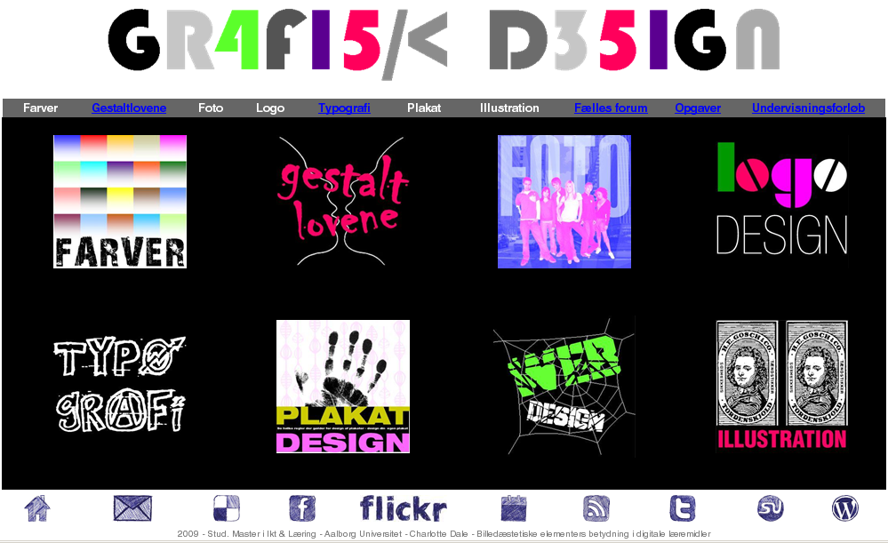
Figur 2: Forside

Nederst er indsat en underlinje med 10 mindre symboler, der via rollover-tekst, linker til forside, e-mail, samt forskellige web. 2.0 services. Ikonerne er formet som Web 2.0 symbol-ikoner, "håndtegnet" med blå "kuglepen"(figur 3).
Figur 3: Web 2.0 og andre link

Hvert temabillede på forsiden linker til undersider der indeholder billeder og tekst til underemner, som f.eks. emnet Gestaltlovene, hvor der kan vælges 4 områder med loven om: nærhed, figur og baggrund, lukkethed og lighed(figur 4). Der kan her linkes videre til informationer i form af beskrivelser, eksempler og opgaveløsninger indenfor de specifikke emner. Klikker man f.eks. Loven om figur og baggrund, vil undersiden give valgmuligheder som Teori og opgaver og et område med, Eksempler fra kunstens verden(figur 5). Klikker man videre på Teori og opgaver, er der mulighed for at arbejde med opgaveløsninger indenfor det valgte emne(figur 4).
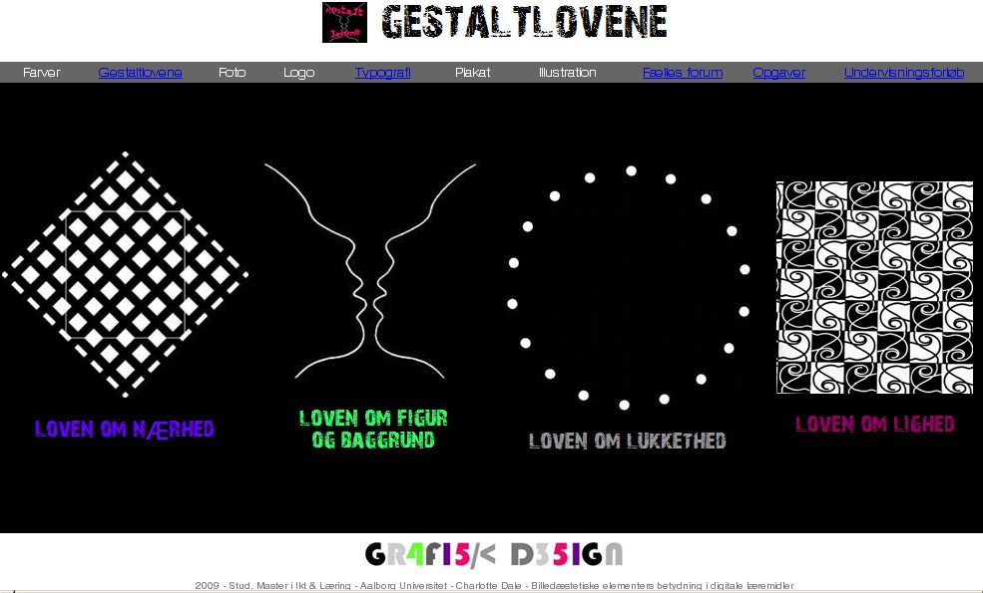
Figur 4: Underside: Gestaltlovene

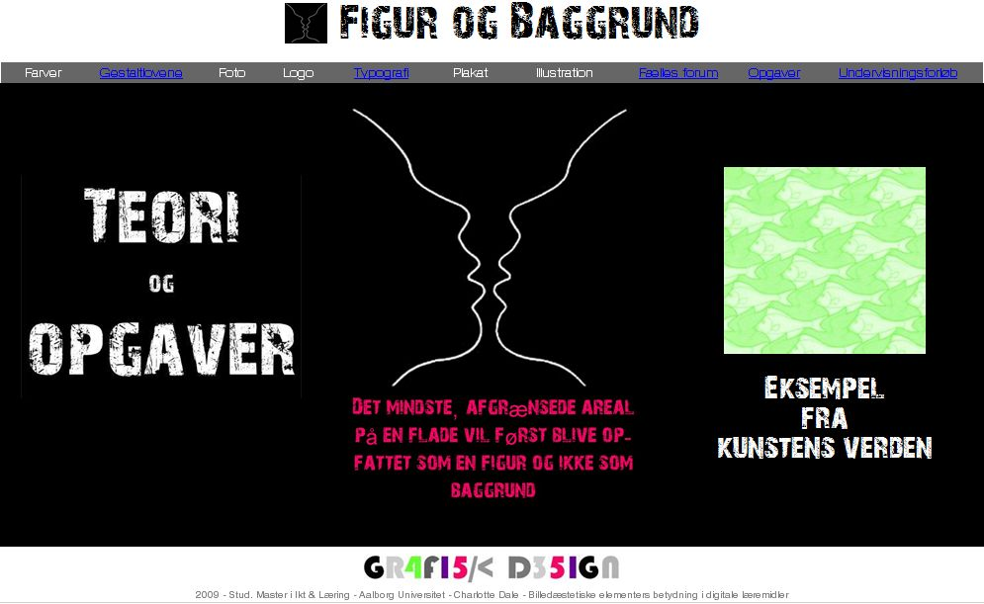
Figur 5: Underside: Figur og baggrund

Det metodiske niveau
Samtlige digitale billeder sat op i forslaget til læringsomgivelsen er bearbejdet i billedbehandlingsprogrammer som Photoshop, Paint og Publisher, for at opnå de tilsigtede billedæstetiske og betydningsmæssige virkninger, der støtter læreprocessen og udvider betydninger af de didaktiske og læringsteoretiske overvejelser til læring i en digital læringsomgivelse.
I sitets kompositioner, er der formmæssigt valgt at bygge op med fire til fem rektangulære bånd, som ligger horisontalt på siderne (beskrevet ovenfor i opgaven). Alle billeder på sitet har udgangspunkt i kvadratet, men varierer indenfor disse kvadrater og kan derfor være cirkelformede, rektangulære, reptile eller organiske former.
Sitets logo og topbjælke, med de enkle og geometriske former, der umiddelbart giver skriften et rent og karakteristisk udseende, brydes af indsatte tal og forskellige tegn, som skråstreg og mindre end, der veksler mellem farverne sort, grå, stærk grøn, pink og violet(figur 1).
Farveholdningen på sitet tager udgangspunkt i de ovenfor nævnte nuancer i logoet, der veksler mellem gråtoner og stærke lysende farver, med den sorte som baggrund for samtlige billeder(undtaget undersitet Farver).
Der arbejdes i billedvalg med brugen af kontur og i området der handler om Illustration, er der valgt og indsat en streg/konturtegning af Tordenskjold, som brugt på tændstikæsker(figur 9).
For at skabe en form for bevægelse på sitets forside, er der valgt at veksle mellem skarpe og ”løst” afgrænsede billedformer indenfor kvadraterne.
Der skabes en lineær fortællestruktur på læringsomgivelsens sider, ved at indsætte billeder på lige rækker og i læseretning fra venstre mod højre, som samtidig skaber en forudsigelig rytme på forsiden og på de følgende undersider.
Med de billeder der er sat ind på de forskellige sider i websitet, er udgangspunktet, at de skal understøtte temaer omhandlende GRAFISK DESIGN. I billedet der præsenterer temaet Fotoredigering, vises således et fotoredigeret billede i et farvefilter af pink og violet, med en gruppe teenagere, stående foran en kæmpe typografi med storbys arkitektur i baggrunden. Web. design er illustreret ved en forenklet typografi, der er "fanget" i et spindelvæv. Formålet med billederne er, at de både skal indgå som beskrivende og dekorative og have et fortolkende aspekt i form af farve og formvalg, som relevans i forhold til temaer og målgruppe(figur 6-8).

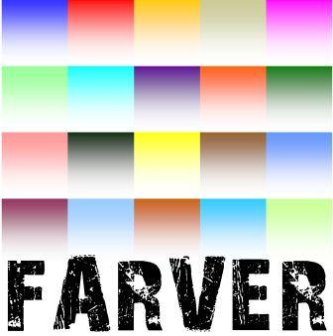 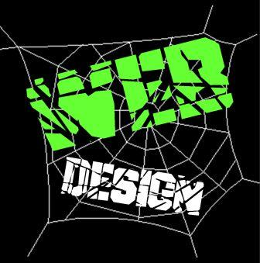 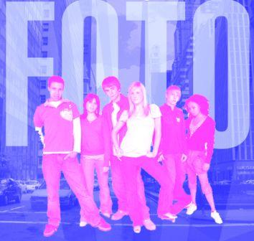
Figur 6: Tema-ikon: Farver Figur 7:Tema-ikon: Web design Figur 8:Tema-ikon:Fotoredigering

Det strategiske niveau
I bearbejdningen af billederne i den digitale læringsomgivelse er der benyttet dele med udgangspunkt i forskellige billedlogikker(Buhl, 2002, p. 161-165). Mange af de digitale indskannede fotos, der har oprindelse i den formelle billedlogik, som f.eks. tegning og maleri er sat ind/samplet med computerens andre billedbehandlingsmuligheder.
En del af billedvalgene i læringsomgivelsens undersites tager udgangspunkt i fakta. Billeder der indgår i sitet som instruktive og informative til at understøtte læreprocesser der omhandler konkrete "hands on" opgaver.
Andre billedvalg har mere karakter af fiktion. F.eks. Fotoredigering, hvor gruppen af unge mennesker er placeret poserende, som en fælles gruppe i et citymiljø, der giver en stemning af et aktivt og spændende storbyliv, fællesskab/identitet(figur 8).

De æstetiske formmuligheder er benyttet bevidst og overvejelser og reflekteringer over brugen af billeder er ikke tilfældige, men nøje udvalgt. Forholdene mellem billeder, bevægelse er forskelligartede tilrettelagt, i forhold til tema og emne.
På sitet er der i flere tilfælde benyttet at indsætte gentagelser af billeder for at understrege betydninger, tydeliggøre og skabe genkendelighed i læringsomgivelserne f.eks. bliver stregtegningen i billedet der viser link til emnet Gestaltlovene, gentaget på emnets underside. Det samme gør sig gældende i billedet der præsenterer Illustration, hvor der er indsat to ens billeder af stregtegning med Tordenskjold på, som igen bliver gentaget øverst på emnets underside. Motivet bliver både brugt til at simulere illustrationen fra tændstikæsker, samt benyttet som en slags citat fra historien om Tordenskjold. For illustrationen af Tordenskjold, som samtidig er illustration af en tændstikæske er der også tale om en tydeliggørelse af objektets symbolværdi i en ny kontekst(figur 9).

Figur 9: Tema-ikon: Illustration

Der er brugt variation af billeder på sitet, for at kunne beskrive og uddybe særlige faglige relevante områder. På undersitet til Gestaltlovene er indsat fire billeder der varierer og kan være med til at beskrive forandringer og visuelle forskelle på de grafiske designlove(figur 4).
Der er inddraget billeder med fragmenter af motiver, for at skabe dynamik og bevægelse på siderne og i et enkelt tilfælde for på en visuel instruktiv måde at eksponere, hvordan loven om figur og baggrund fungerer(figur 5).
Sampling af billedelementer indgår i mange af billederne på sitet. Det er især benyttet i emneområdet omhandlende Fotoredigering, hvor der er skabt et billede med en idé om at billedets former tilsammen udtrykker den stemning der på forhånd er ønsket(figur 8).
I flere billedvalg på sitet er der benyttet genrebrud i form af en konfrontation mellem fakta og fiktion. Eksempelvis på sitets forside, hvor der er bevidst brug af ”håndtegnede” typografier og former” overfor ”stramme” digitaliserede billeder og fonte. Der er ligeledes i billedet Fotoredigering kombineret fakta og fiktion i form af storbystemning og et personfoto, redigeret sammen med kæmpe bogstaver i baggrunden. Dette for at skabe skiftende iagttagelsespositioner og konfrontere forskellige temaer og dermed skabe en fortælling og spænding i fladen(Buhl, 2002, ph.d. p. 190-195).

Billeddomæner
I Logoet GRAFISK DESIGN er der valgt at skrive med et alternativt alfabet benævnt ”Leet”, som benytter sig af forskellige skrifttegn i stedet for bogstaver. Skriftmåden er inddraget her som identificering af unges kultur med udgangspunkt i chat og sms kulturen. Med udgangspunkt i begrebet billeddomæner(afsnit?), ligger formsproget i dette alternative alfabet mellem principperne for semasiografiske og pseudoskriftlige principper - som en slags ordbilleder og tegn, der med faste former og gentagelser, minder om et alfabet(figur 1).

Tema-ikonerne på websitets forside er lavet ud fra principper der har udgangspunkt i skematiske og emblematiske aspekter og som udover visuelle genkendelighedstræk, visualiserer tekst og billede, der fremmer hinandens betydninger. Eksempelvis ikonet Web. Design og Farver, hvor ikonernes billedlige former understøtter den tekst der er indsat(figur 6-8).

På undersitet der omhandler Typografi, er der i det sorte felt valgt bogstaver og tegn fra forskellige typografier. Der er f. eks indsat et W med graffiti-typografi og et E med gotisk skrift m.fl. Disse forskelligartede typografier viser et udsnit af tilgængelige skrifttyper og har allografiske aspekter ved at fremstå som en form for dekorative tegn(figur 10).
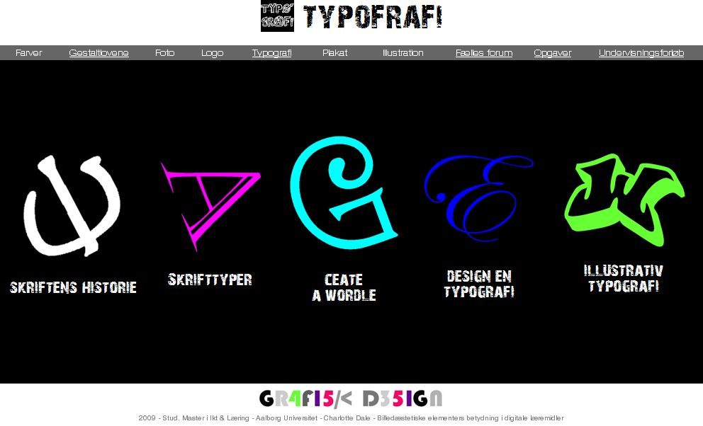
Figur 10: Typografi. Eksempel på allografer

I digitale billeder kan det være svært, for ikke at sige umuligt at tale om tekstur og stoflighed, men man må alligevel i billedeksempler som web 2.0 ikonerne, lavet med blå kuglepen, samt i forsidebilledet for Typografi, lavet med en ”håndtegnet” skrifttype(Against myself), tale om visse former for stoflige fornemmelser(simuleringer).

Figur 11: Web. 2.0-ikon, Eksempel på skemata Figur 12: Typografi-ikon. Eksempel på skemata

Billederne beskrives som simuleringer af noget håndtegnet og der henvises her til begrebet fake, hvor det er effekten af bedraget der er det interessante i billedet og endvidere til den remediering der finder sted og søger at gøre den digitale teknologi transparent. Billederne er inddraget for at kunne udtrykke noget uformelt og legende i tilgang til den undervisning der finder sted på sitet. Billedtyperne betegnes her som eksempler, indeholdende skematiske aspekter, med formmæssige genkendelighedstræk og indeholder potentialer til at indfange og arbejde med elevernes opfattelser af visuelle former (figur 11-12).

I nedenstående figurer(13-14), som samtidig med at være et billedligt eksempel på gestaltloven Figur og baggrund, ses her ligeledes som et eksempel på en semasiografisk billedform, hvor tegnene i billedet udtrykker et sproguafhængigt begreb, der som udgangspunkt kan forstås lige godt af alle(elever).
Figuren ses igen på undersitet, hvor den udover det semasiografiske aspekt, kan beskrives som emblematisk den supplerende tekst, der fremmer betydningen billedformens betydning.

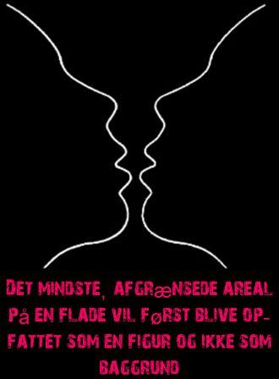
Figur. 13: Gestaltlovene. Eksempel på semasiograf Figur 14: Figur og baggrund. Eksempel på emblemata

Ikt værktøjer og Web 2.0

Gennem interaktivitet og ved arbejdet med undervisningsoplæggene i den digitale læringsomgivelse øges mulighederne for aktiv deltagelse blandt eleverne og medbestemmelse i for hold til planlægning og tilrettelæggelse i læreprocessen.
Ikt-værktøjerne, som f.eks. forskellige softwares til at skabe farvepaletter og mønstre til brug i grafisk design, kan skabe forbindelse mellem eleverne og give mulighed for at danne den enkeltes identitet og i sammenhæng med andre elever øge muligheden for samarbejde lokalt og globalt via de indsatte link til bl.a. Web 2.0 services.
Brug af Ikt kan på en enkel måde indeholde et både stort og komplekst læringsforløb til brug i faget Billedkunst.
I GRAFISK DESIGN har eleverne mulighed for både at arbejde med opgaver, der er lagt ind i læringsomgivelsen af deres lærer og gennem opfordringer i undervisningsoplæggene, at udforske og afprøve web. 2.0 softwares der er relevante for de grafiske emner.

7 Perspektivering
Ved at inddrage relevante teorier til brug i analysen af digitale læringsomgivelser, er der i projektet konkluderet, at billedæstetiske elementer kan være med til at udvide betydningerne af læringen i digitale lærermidler, og dermed læringspotentialerne for undervisningen.
Udfordringerne for fremtidens didaktiske designer, vil især være at åbne for elevernes æstetiske erkendemåder og lade dem finde nye betydninger, for samtidig at belyse de selvfølgelige antagelser, der hurtigt kommer til at ligge i valg og brug af billedæstetiske elementer i digitale læringsomgivelser.
Den didaktiske designers valg af billedæstetiske elementer afspejler de overvejelser hun har omkring læringsindholdet og de læringsformer der præsenteres i en digital læringsomgivelse og udfordringen er, at billedæstetiske elementer, som billeder, tekst, lyd, video m.m. tilsammen afspejler disse overvejelser.

8 Litteraturliste
Andreasen, Lars Birch, Meyer, Bente, Rattleff, Pernille, (2008), Digitale medier og didaktisk design- brug, erfaringer og forskning, Danmarks Pædagogiske Universitetsforlag, Meyer, Bente, Remediering og redidaktering p. 109-123, Buhl, Mie, Billeder og æstetik i den it.didaktiske designproces pp. 145- 166.
Bang, Henrik, Jytte Bang, Karin Beyer, Jens Dilin, Verner Schilling, (2001), At lære fysik - et studium i gymnasielevers læreprocesser i fysik, temahæfte nr. 19, København K, Undervisningsministeriets forlag. Kap. 10

Bruner, Jerome, (1990), Acts of meaning, Massachusetts, USA, Havard University Press.Kap. 2-3, pp. 33-99

Buhl, Mie, (2007), Billeder og æstetik i den it-didaktiske designproces - kvalificering af producentens praksis og refleksion, MIL-materiale, 4 modul.

Buhl, Mie - Flensborg, Ingelise - Illeris, Helene, (2003), Visuel kultur som ny pædagogisk faglighed, Unge Pædagoger, 64, årgang nr. 7/8 pp. 1-23, 2003, Unge Pædagoger, København, Red. Peter Andersen m.fl.

Buhl, Mie, (2002), Billeder og multimedier, Dansklærerforeningen, Denmark, pp. 8-18

Buhl, Mie, Sørensen, Birgitte Holm, Meyer, Bente, (2005), Medier og it - læringspotentialer, Danmarks Pædagogiske Universitetsforlag, København, Buhl, Mie, Den æstetiske aktualisering af læringspotentialer med medier og it, pp. 191-208.

Buhl, Mie og Hemmingsen, Karen, (2004), Unges fritidsrelaterede æstetiske medieressourser i en pædagogisk kontekst, Danmarks Pædagogiske Universitets Forlag, København, pp. 5-66

Buhl, Mie, (2008), Hvad er der på tapetet?, Unge Pædagoger, nr. 4, 2008, København, Red,. Annemette Ryge m. fl.

Dale, E. L., (1998), Refleksion i den professionelle praksis, In: Pædagogik og professionalitet, , Forlaget Klim, Århus, pp. 217-236.

Dahler-Larsen, Peter, (2008), At fremstille kvalitative data, Syddansk Universitetsforlag, Odense, Kap. 2.
Fink-Jensen, Kirsten, Nielsen, Anne Maj, (2009), Æstetiske læreprocesser- teori og praksis, In:Skov, Kirsten, Visuelle kompetencer i fag og tværfaglighed - om undersøgelse, erkendelse og formidling, Billesø & Baltzer, Værløse, pp. 58-70

Flensborg, Ingelise, (1997), Æstetisk erkendelse i den grafiske brugerflade, In: Fibiger, Bo, Design af multimedier, Aalborg Universitetsforlag, pp. 203-323.

Hiim, Hilde, Hippe Else, (2007), Læring gennem oplevelse, forståelse og handling - En studiebog i didaktik. Gyldendal Undervisning, kap. 2, 6, 7, 8, 9, 10 og 11

Holdt Christensen, P, (2000): Pragmatisk epistemologi, In: Holdt Christensen, P, (red.): Viden om - ledelse, viden og virksomheden, Frederiksberg C., Samfundslitteratur. pp. 111-128.

Hundebøl, Jesper, Iversen, Torben, Koppel, Jesper, Rosenbeck, Charlotte, (2006), Digitale lærermidler - er det noget for dig?, Danmarks Erhvervspædagogiske L, Odense pp. 5.
Hylgaard, Kirsten, (2006), Videnskabsteori - en grundbog til de pædagogiske fag, Frederiksberg C, Roskilde Universitetsforlag. pp. 13-34.

Illeris, Knud, (2006), Læring, Frederiksberg, DK, Roskilde Universitetsforlag. pp.15-16, 53-57, 66-70

Lave, Jean, (2003), Læring, mesterlære, social praksis, In: Lave Jean & Etienne Wenger: Situeret læring og andre tekster, København, Hans Reitzels Forlag, pp. 105-128.

Løvlie, Lars, (2000), Erfaring som handling, In: Thuen, H og Vaage, S: Opdragelse til det moderne, Århus, forlaget Klim. pp. 165-200.

Olsen, Poul Bitsch og Kaare Pedersen, (2003), Problemorienteret projektarbejde - en værkstedsbog, Frederihsberg C, Roskilde Universitetsforlag.

Undervisningsministeriet, Uddannelsesstyrelsen, Område for Grundskolen, (2004), Fælles Mål - Faghæfte 8 - Billedkunst, København K, Undervisningsministeriets forlag.
Wenger, Etienne, (2003), En social teori om læring, In: Lave, Jean & Etienne Wenger: Situeret læring og andre tekster, København, Hans Reitzels Forlag, pp. 129-155.

Wenger, Etienne, (2003), Læring, In: Lave, Jean & Etienne Wenger: Situeret læring og andre tekster, København, Hans Reitzels Forlag, pp. 156-181.

Øzerk, Kamil Z., (2006), Zonen for nærmeste udvikling, København K, Frydenlund pp. 58-59, 131-132 In. Bråten, Ivar, (red.) (2006), Vygotsky og pædagogikken, KøbenhavnK, Frydenlund

8.1 Websites

Arksite
http://www.arksite.dk/wm1

Andersen, Camilla Ladegaard, (2007), Den digitale Kunstskole, Kunsten (Nordjyllands Kunstmuseum)
://nordjyllandskunstmuseum.net.dynamicweb.dk/Default.aspx?ID=56

Billedkunst - stx, 2009, Undervisningsministeriet
http://www.uvm.dk/Uddannelse/Gymnasiale%20uddannelser/Fagenes%20sider/Fag%20A-F/Billedkunst%20-%20stx.aspx
Den store danske encyklopædi, 2010)
http://www.denstoredanske.dk/Samfund,_jura_og_politik/Sprog/Fremmedord/bl-b%C3%A5/blended

Dalsgaard, Christian, (2004). Flexnet Pædagogiske vurderingskriterier. it-vest,
LearninGnet.dk, pp. 2 – 17.
http://www.learningnet.dk/fileadmin/filer/artikler/Paedvurdkrit.pdf
EMU, Danmarks undervisningsportal, (2008) Junior PC-kørekort, Om Junior PC-kørekort.
http://junior-pc-koerekort.dk/om/index.html
Fælles Mål 2009 - Billedkunst, 2009, Undervisningsministeriet
http://www.uvm.dk/service/Publikationer/Publikationer/Folkeskolen/2009/Faelles%20Maal%202009%20-%20Billedkunst/Slutmaal%20for%20billedkunst%20som%20valgfag/Slutmaal%208,-d-,%209,-d-,%20klassetrin.aspx
Gamborg, Niels, 2009, Teoretisk webdesign - Praktisk programering
http://www.nielsgamborg.dk/?p=gestaltlovene
Hjørland, Birger, (2006), Communication & Communication Studies, Danmarks Biblioteksskole
http://www.db.dk/bh/core%20concepts%20in%20lis/articles%20a-z/communication.htm
Martin Owen, Lyndsay Grant, Steve Sayers and Keri Facer, (2006), OPENING EDUCATION - Social software and learning, Futurelab, http://www.futurelab.org.uk/resources/documents/opening_education/Social_Software_report.pdf
Nicolaisen, Ann-Birthe Overholt, Billedguiden.dk
http://www.billedguiden.dk/index.html
Owen, Martin , Grant, Lyndsay, Sayers, Steve , Fa, Keri, (2006), Social software and learning, Futurelab, United Kingdom pp. 12-13.(http://www.futurelab.org.uk/resources/documents/opening_education/Social_Software_report.pdf)
O'Reilly, Tim, (2005), What Is Web 2.0 - Design Patterns and Business Models for the Next Generation of Software
http://oreilly.com/web2/archive/what-is-web-20.html

Stahl, G. (2006), Communicating with Technology. In:G.Stahl (ed.), Group cognition: Computer support for building collaborativeknowledge. Cambridge, MA: MIT Press(pp. 193-205).
http://www.cis.drexel.edu/faculty/gerry/mit/stahl%20group%20cognition.pdf

Web 2.0
http://da.wikipedia.org/wiki/Web_2.0

Wenger, Etienne (2001), Supporting communities of practice - a survey of community-oriented technologies, pp. 2 – 4,
http://www.ewenger.com/tech/

9 Bilag
9.1 Website med Mock-up af GRAFISK DESIGN
www.daledesign.dk

9.2 CD med skærmbilleder

Arksite

Den Digitale Billedskole

Billedguiden.dk

GRAFISK DESIGN

